江西省安全生产智慧培训考试平台（赣服通-三项人员学员报名端）

需求说明书V1.0.0

2026年5月

背景资料

文档目的
本文档旨在向预期读者介绍江西省安全生产智慧培训考试平台的需求规范，辅助读者了解本模块。

文档范围
本文档旨在介绍江西省安全生产智慧培训考试平台-赣服通侧-三项人员APP端需求说明等。

概念定义
无

业务流程

3.1业务角色
江西省安全生产智慧培训考试模块，系统用户覆盖全省各级应急管理部门（一般为宣教中心或宣教处）、考试中心（考试点）、培训机构、考务人员、“三项岗位”人员六类用户。
1、应急管理部门用户：包括省应急管理厅、市应急管理局、部分县（区）应急管理局 工作人员，可监管本行政区域内安全生产培训情况、考试情况、发证情况；
2、考试中心用户：包括省考试中心、市考试中心、部分县（区）考试中心工作人员， 可监管本行政区域内安全生产考试情况；
3、考试点用户：包括全省安全生产理论考试点和实操考试点用户，用户执行考试中心派发的考试，完成考试的实施；
4、培训机构用户：包括全省安全生产培训机构用户，用户接收“三项岗位”人员的报 名和培训，执行培训计划，向考试中心报送考试人员，完成“三项岗位”人员的培训到考试 的组织和实施；
5、“三项岗位”人员用户：包括全省安全生产“三项岗位”人员系统用户，“三项岗 位”人员向培训机构报名参训、向考试中心报名考试，包括企业主要负责人、安全生产管理人员、特种作业人员；
6、考务人员用户：包括全省安全生产考务人员用户，对考务人员的安排管理、调用记 录等，包括全省考评员、监考员、巡考员、系统管理员以及考点其他服务保障人员。

3.2业务流程

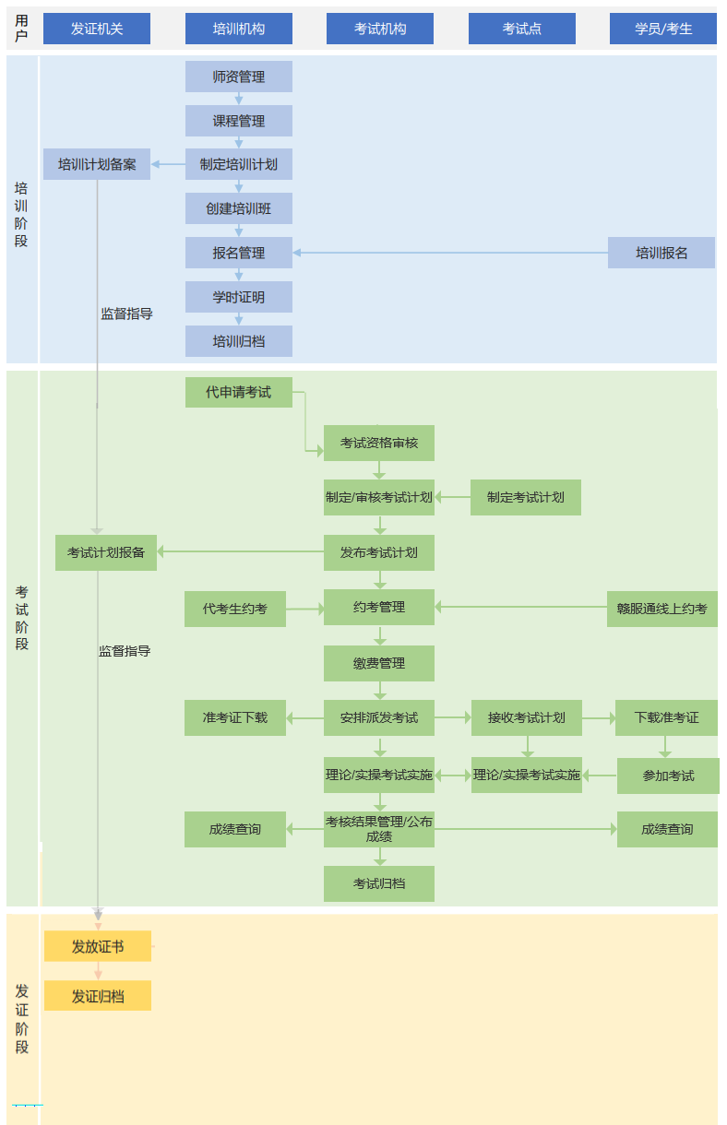

业务需求描述

4.1赣服通APP-三项人员

4.1.1首页
该首页是三项人员用户端核心入口，采用清晰的功能分区与信息层级设计，顶部突出用户位置与互动活动，中部以直观的图标导航集中呈现“培训报名、考试申请、网络培训、证书管理、成绩查询”等全流程核心业务功能，中间设置“准考证管理、考试费缴纳”等高频操作快捷入口，底部公告区实时滚动发布最新的考试与培训通知，整体界面简洁、导向明确，有效引导用户快速访问所需服务，体现了以用户为中心的一站式服务设计理念。
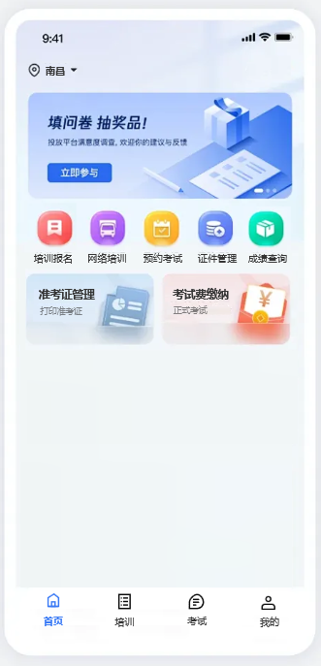
整个首页分为互动区、核心业务区两个部分；
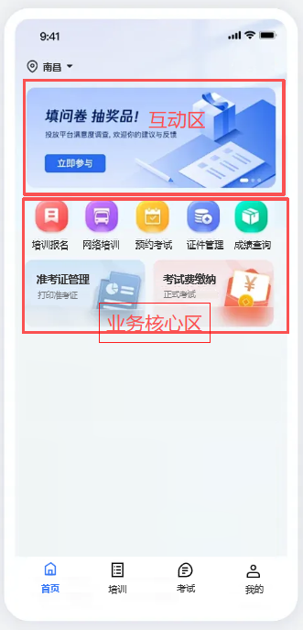

4.1.1.1互动区

4.1.1.1.1位置定位
该移动端自动定位手机当前的位置，如果没开自动定位功能，则提示开启后台位置定位功能，支持学员手动选择位置（位置只支持到地市）。

4.1.1.1.2办事指南
主要实现向企业、群众提供安全生产培训考试宣传服务，并为拟报名的考生提供报名、培训、考试、取证全流程图文并茂的操作指南 ，包括办理步骤、所需资料、培训机构地址及联系方式、考试点地址及联系方式等。
点击滚动区图片，弹出详情页面，如下：
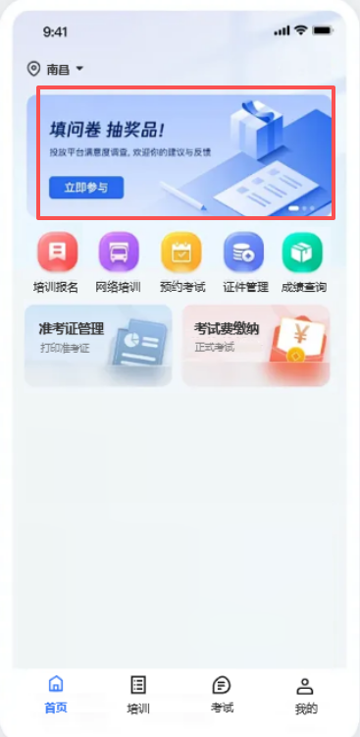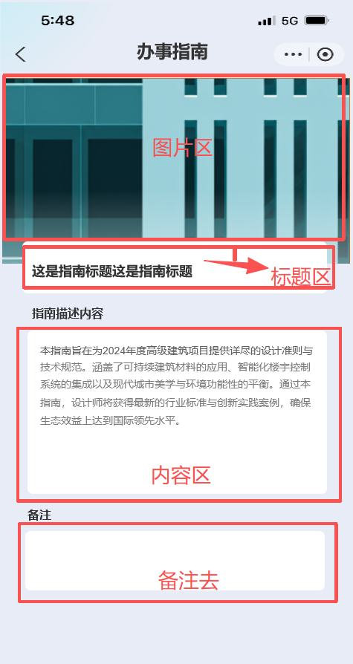
详情页面内容分为三块内容，分别为图片区、标题区、内容区、备注区，分别取值为章节4.4.13.2.1中指南展示照片、指南标题、指南描述内容及备注内容；

4.1.1.2核心业务区

4.1.1.2.1培训报名
点击培训报名，页面如下：
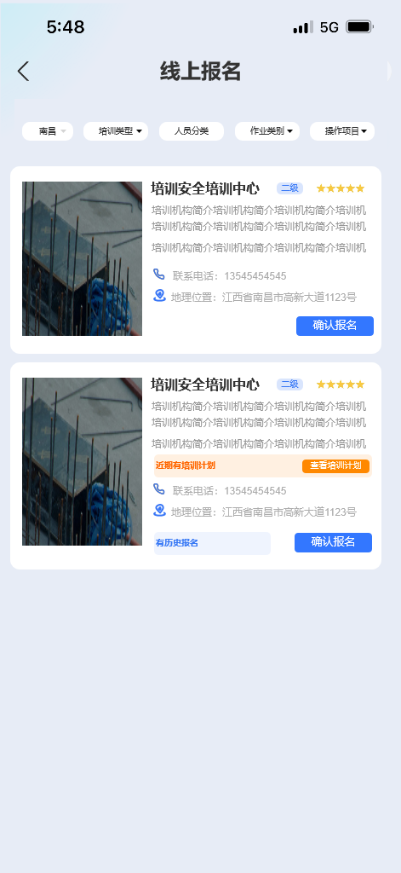
该页面有查询区和卡片详情区组成；
查询区：
地市：默认根据首页选择的位置，自动带出所在的地市，可以进行下拉选择地市；
培训类型：有初训、复训，下拉单选；默认为空选择；
人员分类；有主要负责人、安全生产管理人员、特种作业人员下拉单选；默认为空选择；
作业类别，根据4.3.3章节，对应人员分类下的作业类别，下拉单选；默认为空选择；
操作项目，与作业类别有级联关系，根据选择的作用类别，下拉单选；默认为空选择；
卡片区：
默认展示该地市下所有的培训机构，每个培训机构以卡片的形式展示。
卡片由培训机构图片、培训机构名称、评价星级、培训机构资质、培训机构简介、培训机构联系电话、培训机构地理位置、有历史报名标签、操作按钮确认报名组成。
如用户没有在查询区选择相应的培训项目，点击确认报名，则弹出对话框提示【请选择你想培训的项目】。
如用户选择了某个操作项目，则卡片筛选出相应的培训机构，同时如果该培训机构近两个月有该项目的培训计划，则页面有：
- 点击查看培训计划
有如下：查看培训计划（该培训计划关联到PC端培训班管理功能，只要新增培训班，如培训机构、培训的操作项目和培训时间对上了，则才会有）有如下：
=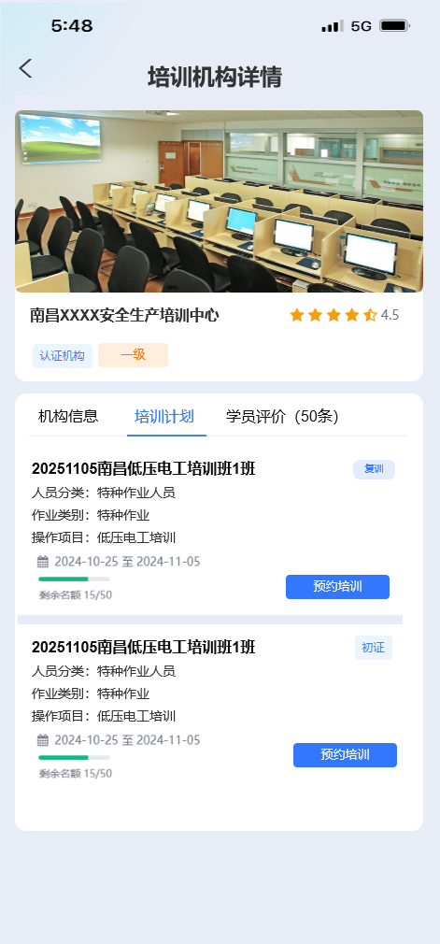，培训计划以卡片形式展示（该信息数据来源见4.3.5章节），有培训班名称、培训类型、人员分类、作业类别、操作项目、培训时间、当前已报名人数/班级总人数及预约培训操作按钮。
如果学员点击预约培训，则有确认对话，有如下：
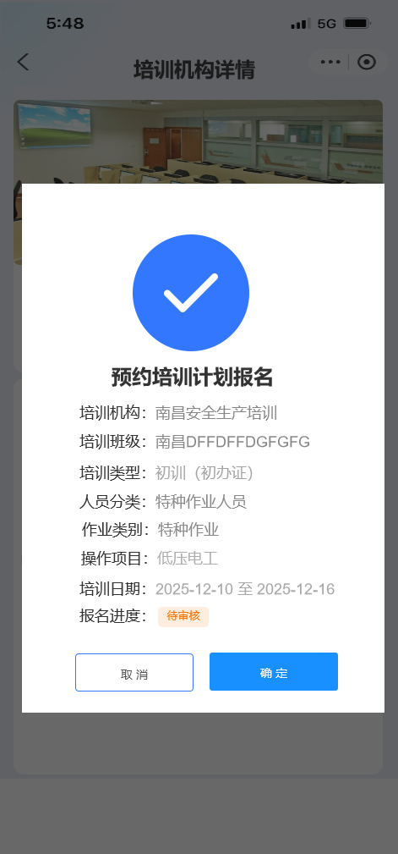
点击确认，则有：
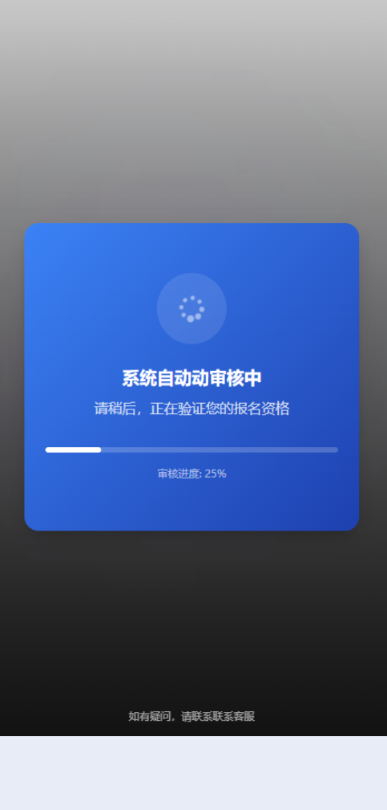用户资格审查，根据客户选择的培训类型、人员分类、作业类别、操作项目名称所要求的最低资格(该内容在培训机构中的项目管理中设置)，如果不通过，则展示。
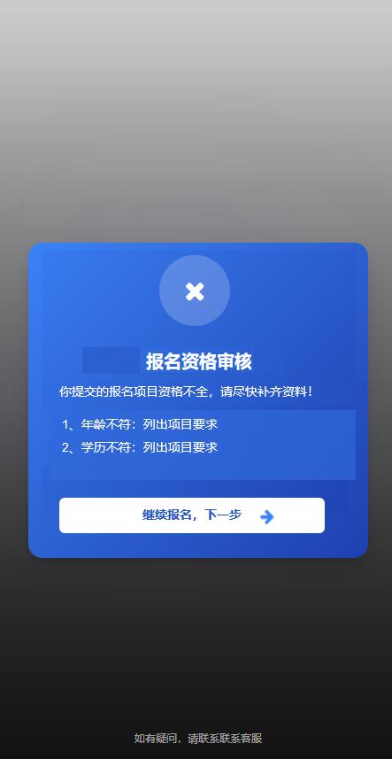，通过4.3.3章节培训操作项目的资格，和学员的基本信息进行比对，如果不符，则提示不符合的点，样式如图一样。同时资格不全，也可以继续进行报名下一步。
如果通过，有如下：
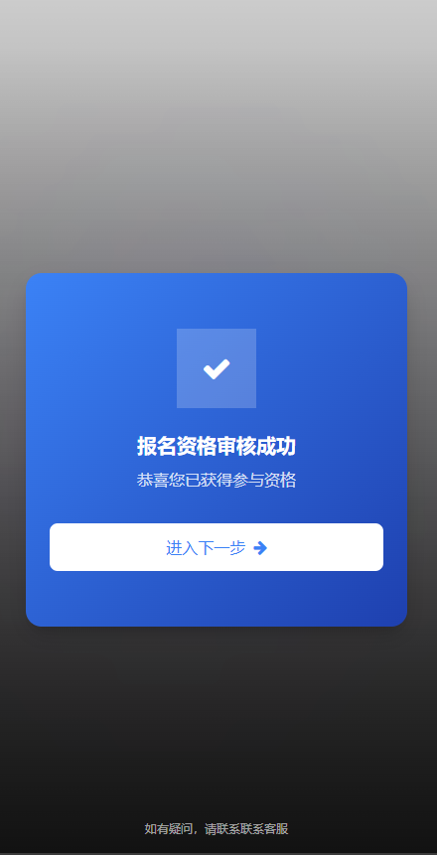
点击下一步，有如下：
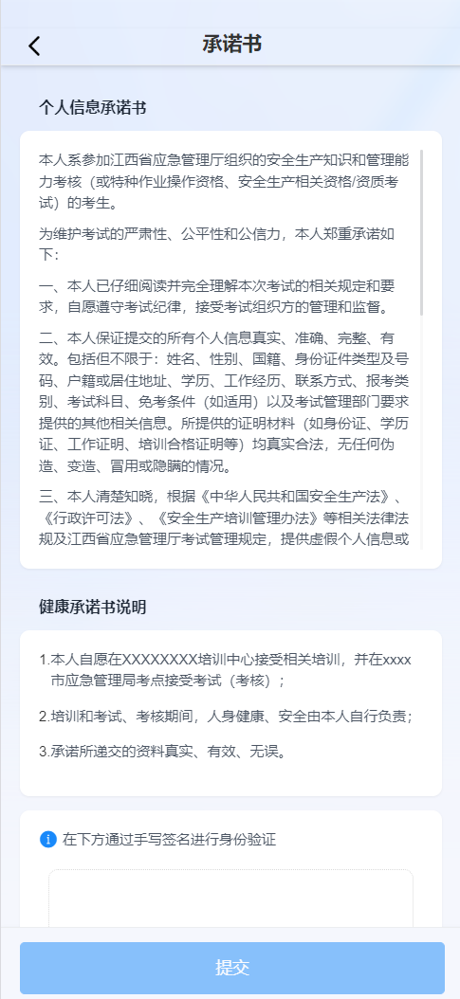点击签名区域，弹出签名对话框，手动输入，点击提交，则有如下：
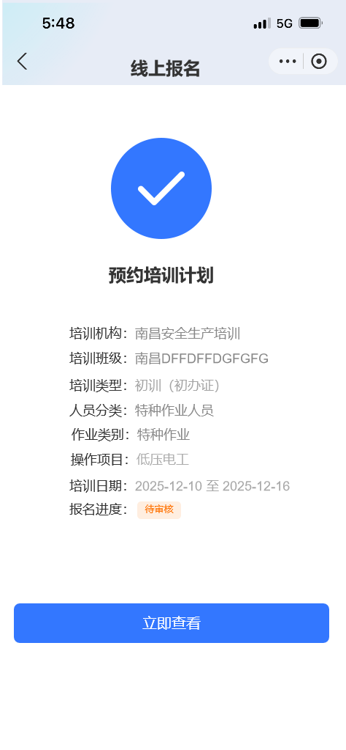点击立即查看，调整至4.1.4.1

- 点击培训机构卡片
则跳转至培训机构详情，有如下：
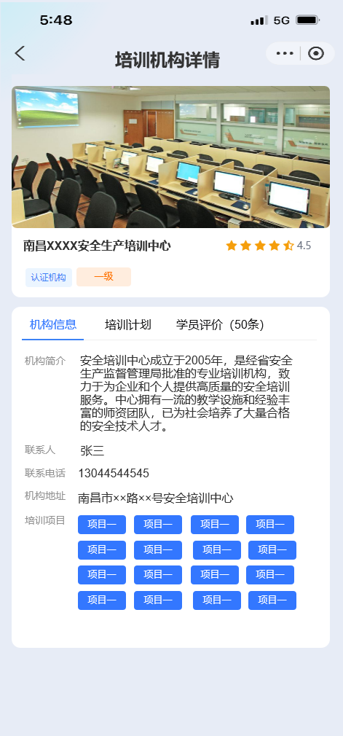
培训机构详情页面分为上下两部分：
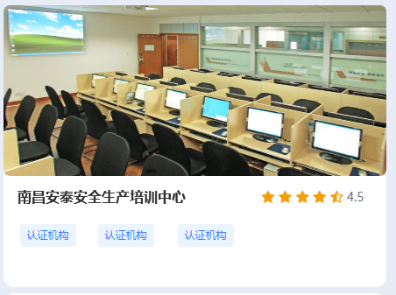
上部分由培训机构的照片（在PC端，上传多少照片就展示多少张照片）、培训机构名称、培训机构星级评分、培训机构资质标签（固定写认证机构）。
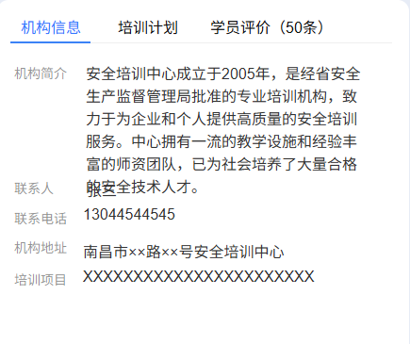，下部分有机构信息、培训计划（有培训计划，才展示，否则不展示该TAB）、学员评价。培训机构有机构简介、联系人、电话、地址、培训项目。培训计划TAB 如上描述，不在重复。学员评价，有如下：

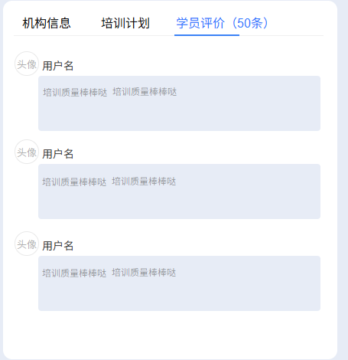，有用户头像、用户名称、用户评语构成，该内容在我的-机构评价中对培训机构评价。
- 点击确认报名
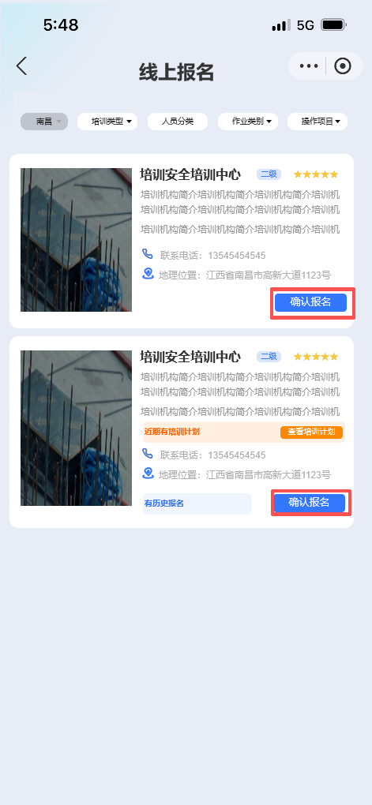，确认该培训机构后，点击确认报名，则弹出确认对话框，有如下：
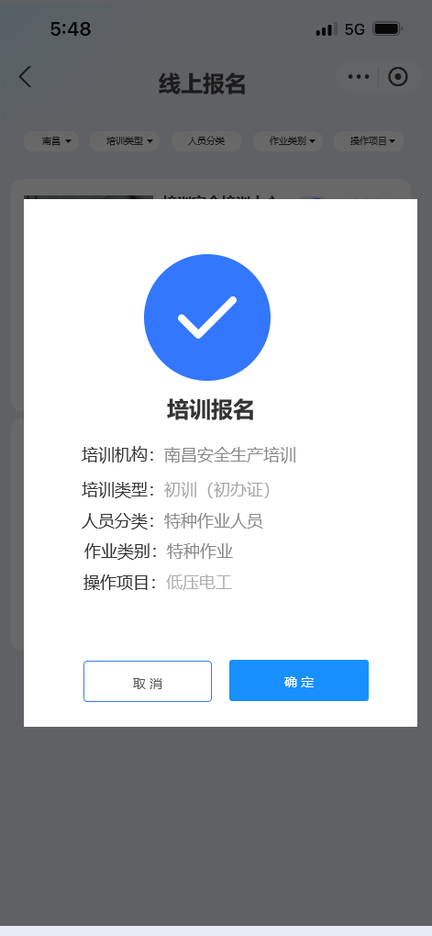，点击确认，后面的资格审核及签名和开始一样，签完字后，有如下：
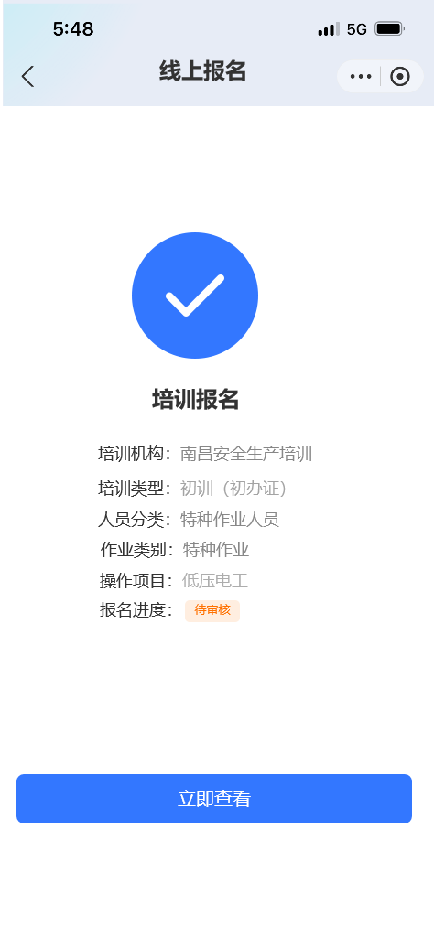点击立即查看，调转至4.1.4.1

如果PC端或者APP端，如果有培训相同的项目，则提示：有相同的培训项目，请务重复报名培训，重复逻辑如下：
- 审核不通过 ：不算重复
- 未审核 ： 仅在还未正式分班时 算重复
- 审核通过 ： 未正式分班 ，或 已正式分班但班级未归档 ，都算重复
- 审核通过 + 已正式分班 + 班级已归档 ：不算重复
如果报名多个培训项目，需判断下培训项目的日期不能重复。如果有交叉重复，则不能进行报名培训，提示：培训时间有冲突，无法报名；

4.1.1.2.2考试申请
如果未有培训，则展示：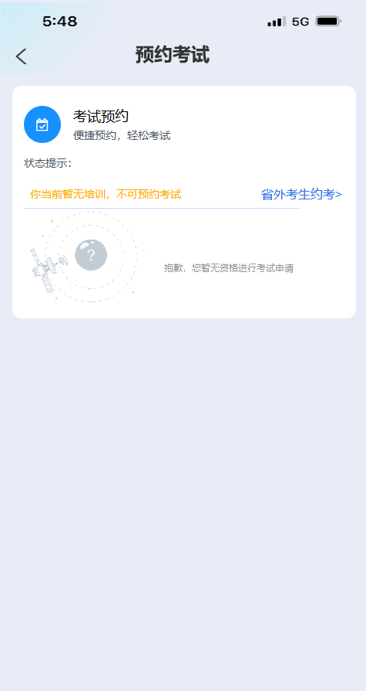

4.1.1.2.2.1省内考生
如果培训合格，根据培训项目，自动筛选出对应项目的考试计划，有如下页面：
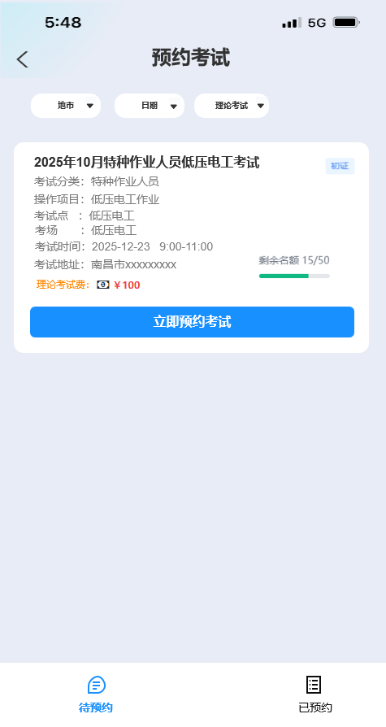,
其中，查询条件中：
地市，默认当前APP定位地址，可以下拉选择单选地市，默认当前定位地市；
日期，有本月、本季度、本年，下拉单选；默认本季度；
考试项目，自动获取学员培训合格的项目。如果只培训了一个项目，则考试项目只要一个项目，如果有多个合格，就对应有几个下拉项。
理论考试，下拉有理论考试、实操考试，单选；默认理论考试；

4.1.1.2.2.1.1理论考试
点击卡片，则有详情页面，如下：
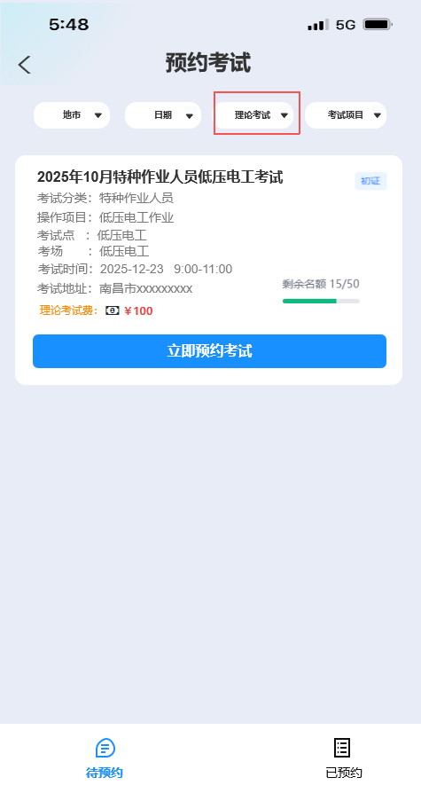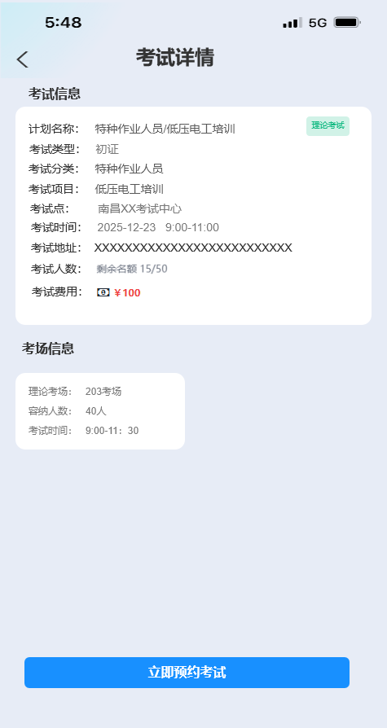
点击立即预约考试，则有：
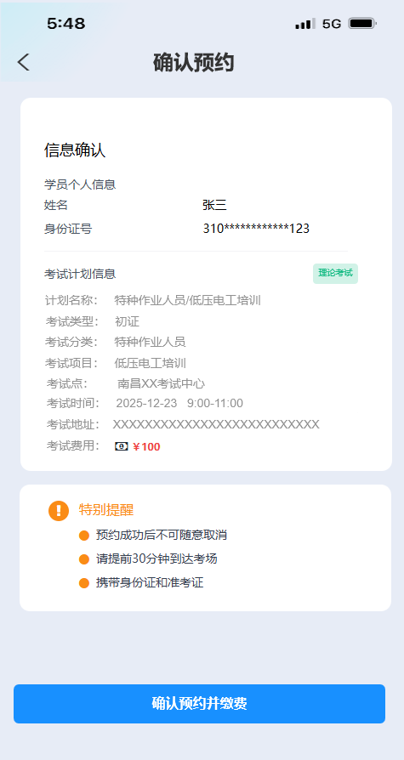，点击确认预约并缴费 ，自动跳转到第三方支付链接，缴费完成后，有如下：
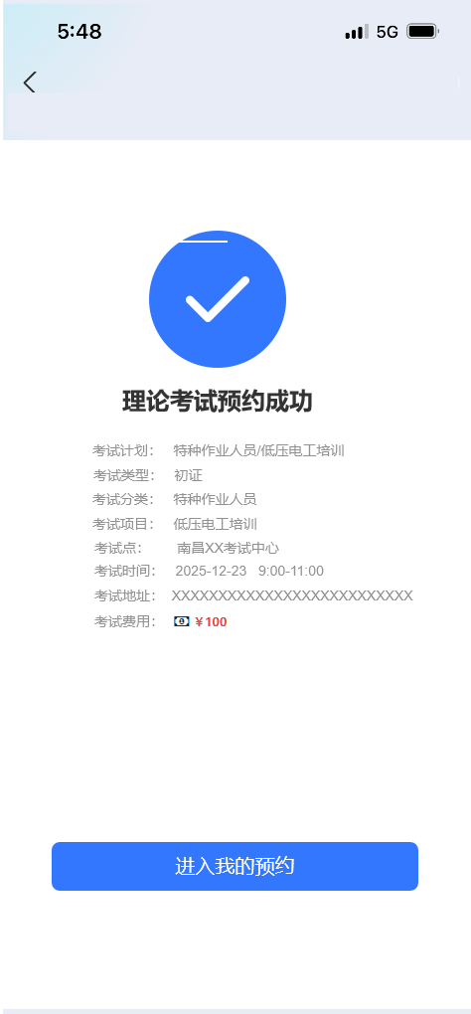点击进入我的预约，有：
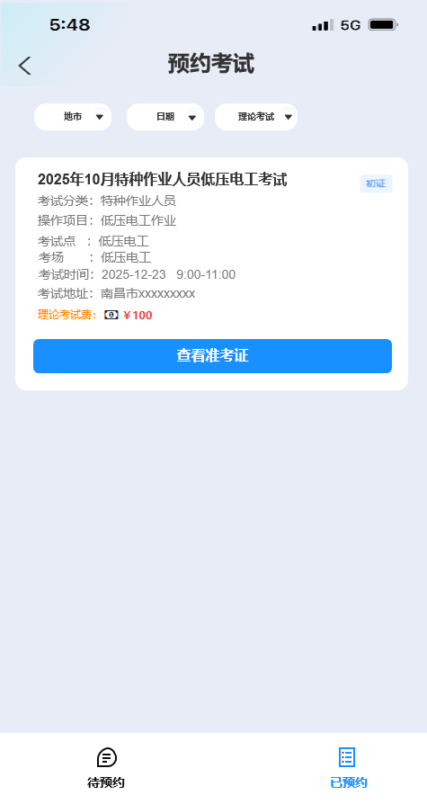，点击查重准考证，有如下：
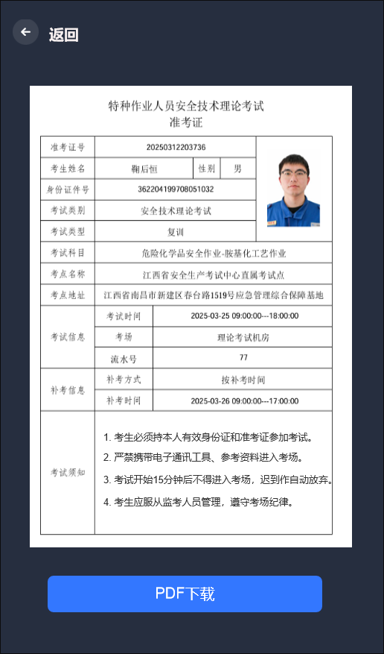
PDF下载至本地。

4.1.1.2.2.1.2实操考试
根据考试项目、实操考试、考试日期等默认筛选条件，如没数据，则有：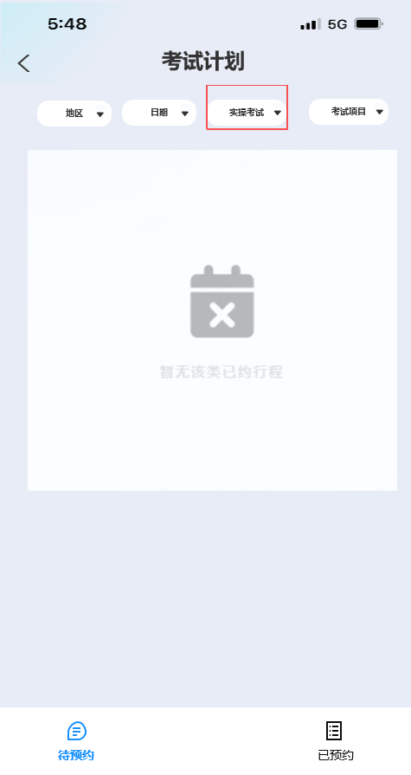
如果有数据，界面如下：
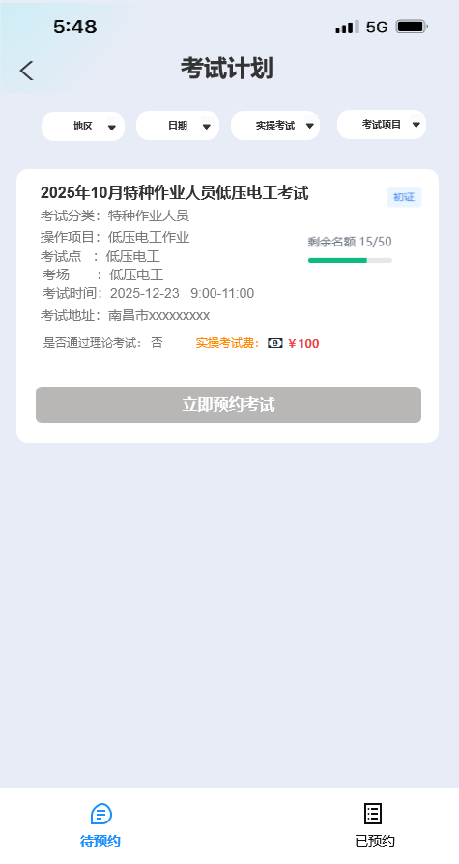，
如果通过了理论考试，则有
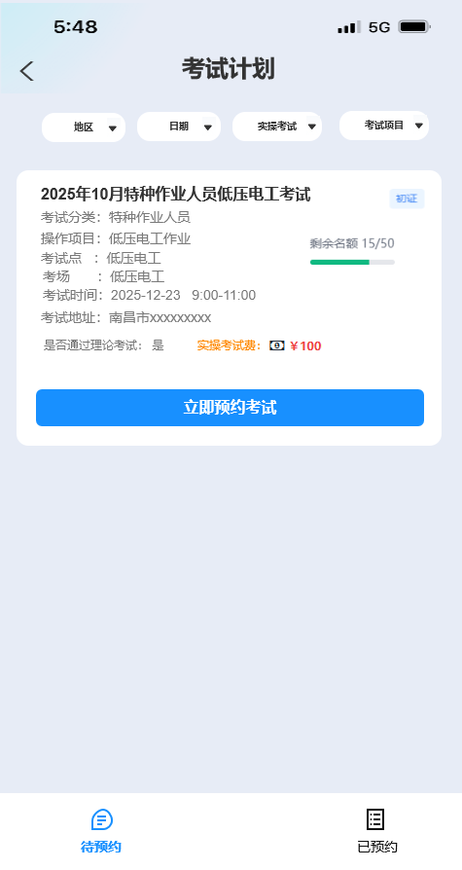
点击预约考试等后面的流程页面和操作和理论考试一样，不在叙述；
备注：除了考试费用金额和准考证不一样，实操准考证加了个二维码。
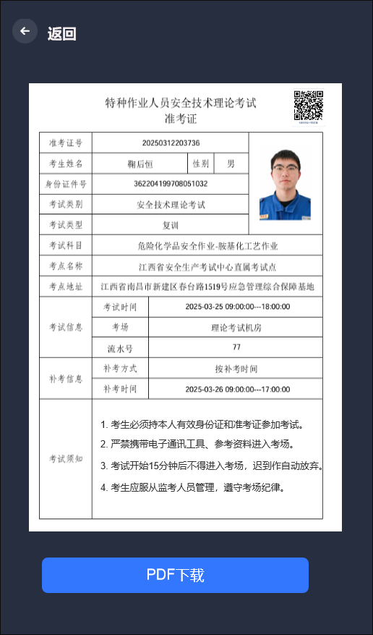

4.1.1.2.2.1省外考生

如果取的培训合格证书的省外考生，也可以进行考试约考，点击省外考生约考，有如下：
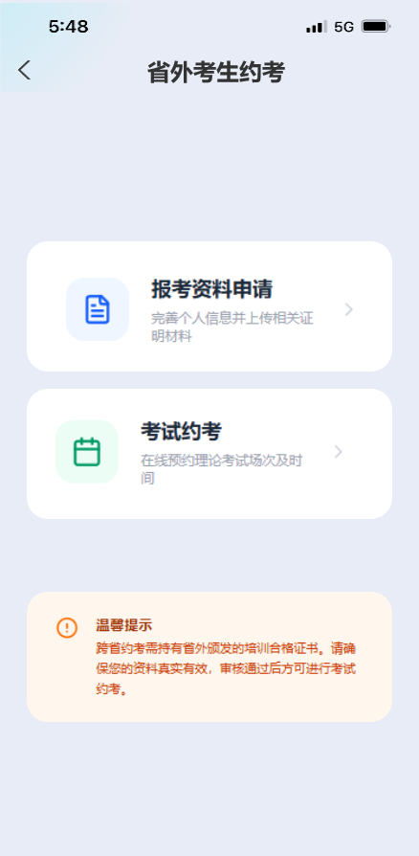
点击报考资料申请，有如下：
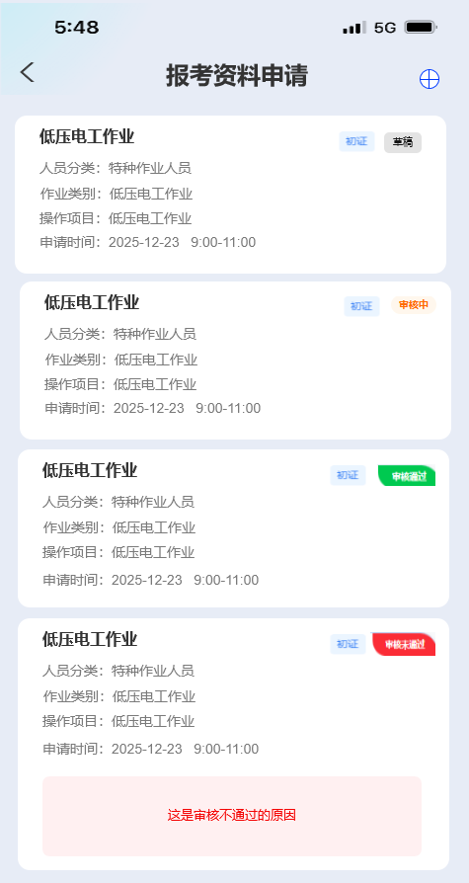
点击加号（代表新增报考资料申请），有如下：
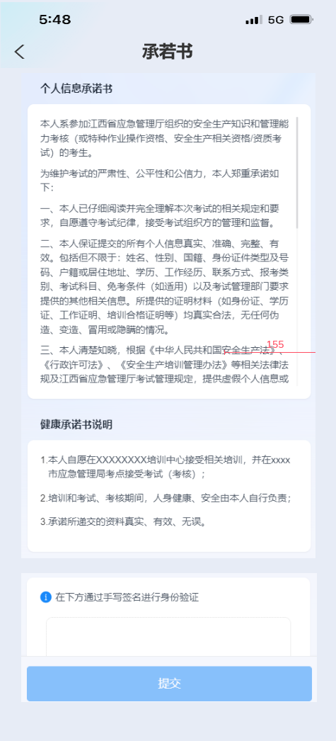
先是考生要在线签字承若书，有个人信息承若书和个人健康承若书，电子签完字，点击提交有如下：
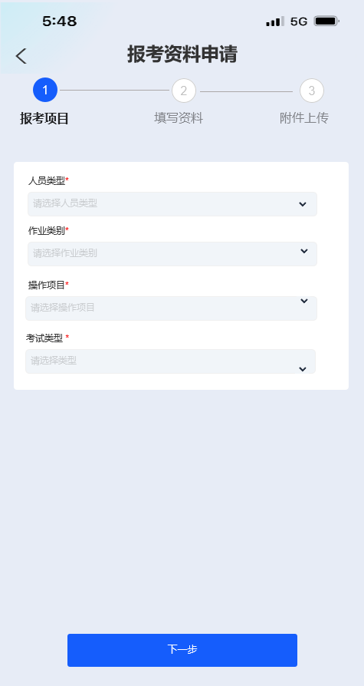，填写相应的考试项目，点击下一步，有如下：
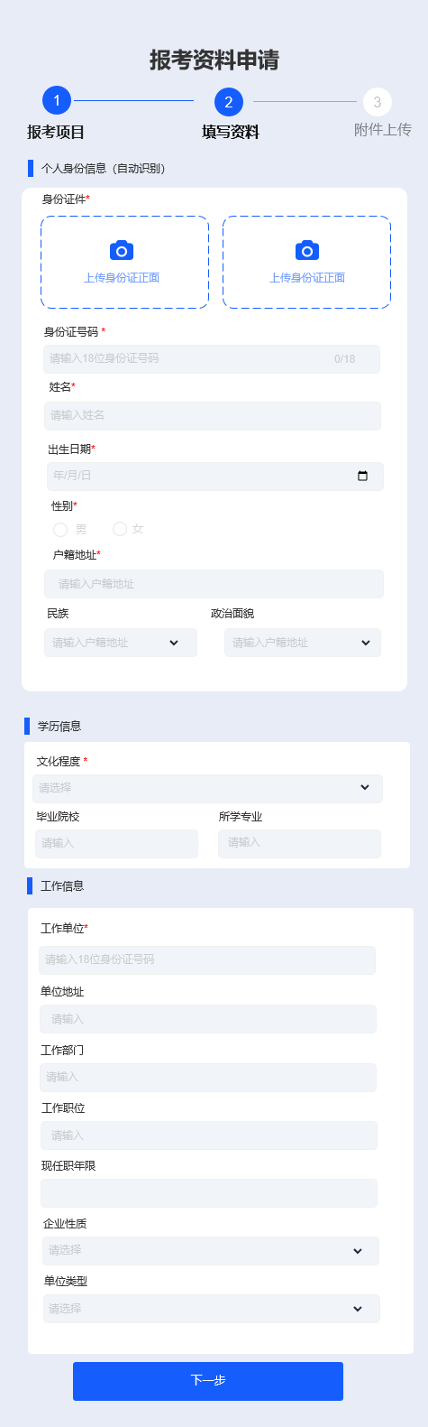
如果报考项目中的人员类型选择是特种作业人员：
个人身份信息，隐藏了移动电话，这个电话是从考生注册APP时的手机号码；上传身份证正反面照，身份证号码、姓名、出生日期、、性别、户籍地址自动识别，同时可以修改；民族、政治面貌，下拉单选，非必填；
学历信息只展示文化程度，必填，文化程度为下拉单选，有研究生及以上、本科或同等学历、专科或同等学历、中专或同等学历、高中或同等学历、初中、小学；
工作信息只展示工作单位，文本输入，必填；
如果报考项目的人员类型是主要负责人和安全管理人员，则学历信息及工作信息中的字段要全部展示且是必填的。
学历信息中，毕业院校、所学专业，文本输入，必填；
工作信息中，单位地址、工作部门，工作职位，文本输入，必填；任现职年限，数字输入，可以是小数，只保留以为小数点，必填；企业性质有中央驻赣企业、省属集团公司、其他，下拉单选，必填；单位类型有煤矿生产单位、金属非金属矿山生产经营单位、金属冶炼生产经营单位、烟花爆竹生产单位 、危险化学品生产单位、其他，如果选择了危险化学品生产单位，则还有级联选择，涉及 “两重点一重大”、不涉及 “两重点一重大”下拉单选，必填；
填写完成后，点击下一步，有如下：
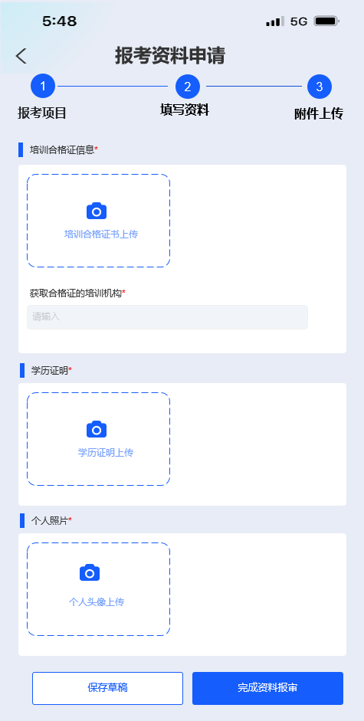
上传附件后，如果考生觉得填写的资料还不确认，可以保存为初稿，待信息确认后，可以再次点击进入该报名资料的页面进行报审完成；
完成报审后，则有报考资料的列表：列表状态有草稿、待审核、审核通过、审核不通过。
点击卡片，可以查看详情，有如下：
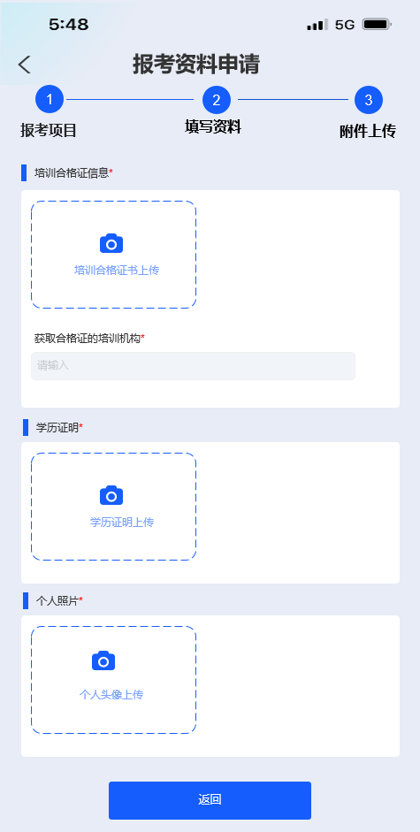点击上方的步骤，可以跳转至该步骤的页面；
报考资料审核通过后（该审核操作界面），该省外考生就有了预约考试的资格；
，点击考试约考，后面的考试约考和省内考生一样，不在叙述；
如果考试未申请报考资料或者在审核中，点击考试约考，则弹出提示，如下：
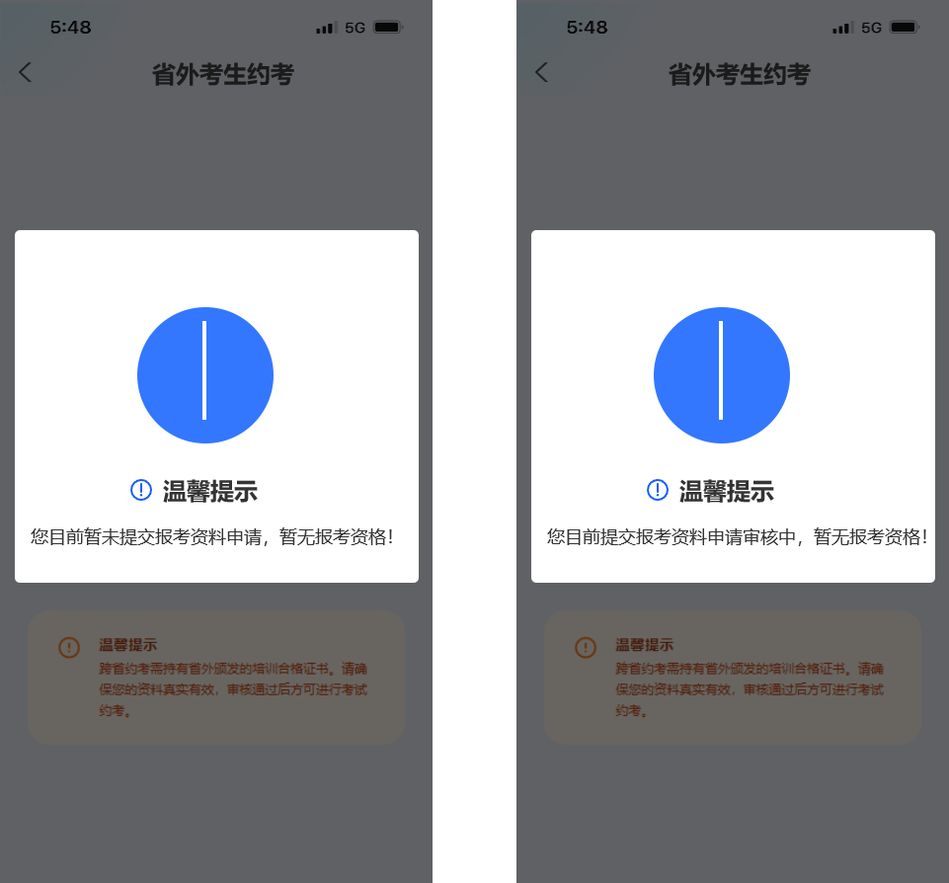

4.1.1.2.3网络培训
网络培训主要涉及到线上视频学习，需对接全省5家网络在线培训机构，根据培训机构选择不同的网络机构，进行学时学习，该内容待补充。
点击网络培训，则有：
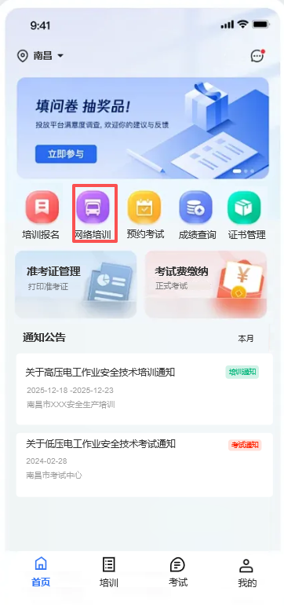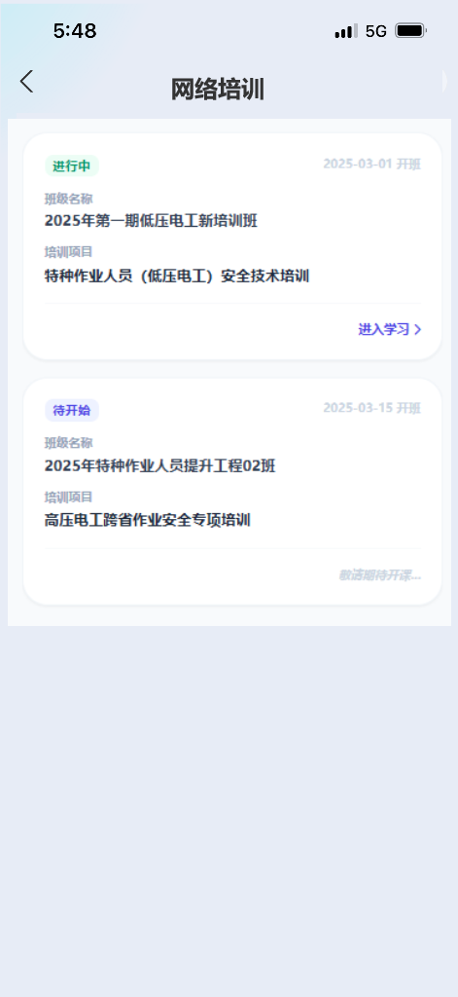
点击进入学习，则根据班级ID和名称、学员信息自动跳转至对应的网络在线培训机构的学习界面，学习界面为第三方在线H5页面。

4.1.1.2.4证书管理
证书管理主要涉及国家考试系统后台接口，点击证书管理，样式有如下：
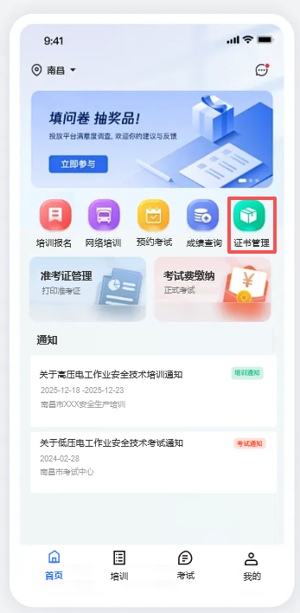 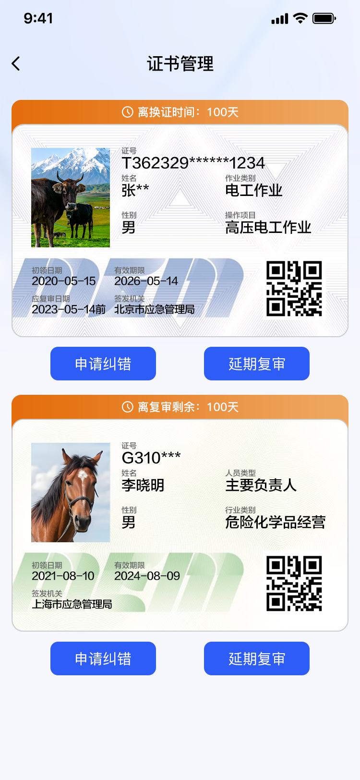，点击卡片详情，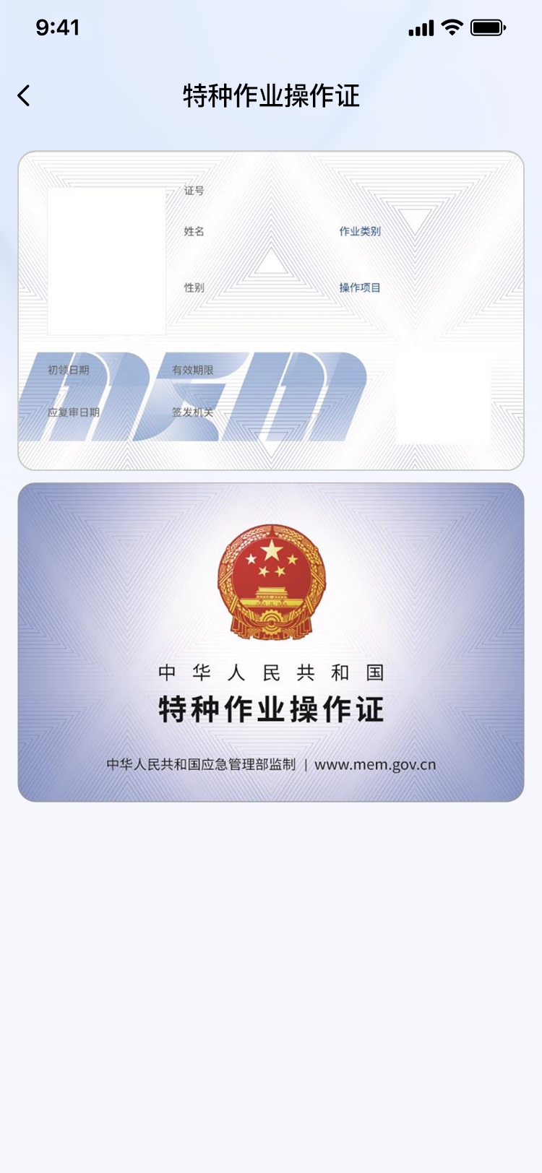 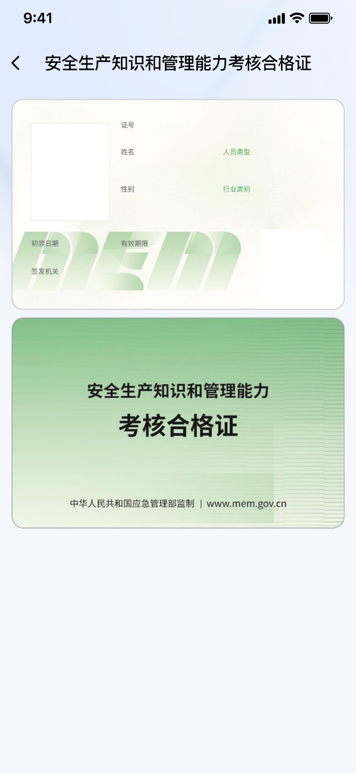
申请纠错具体操作，先暂时不做，样式先放上去。

4.1.1.2.5成绩查询
主要涉及国家考试系统后台接口，点击成绩查询，有如下：
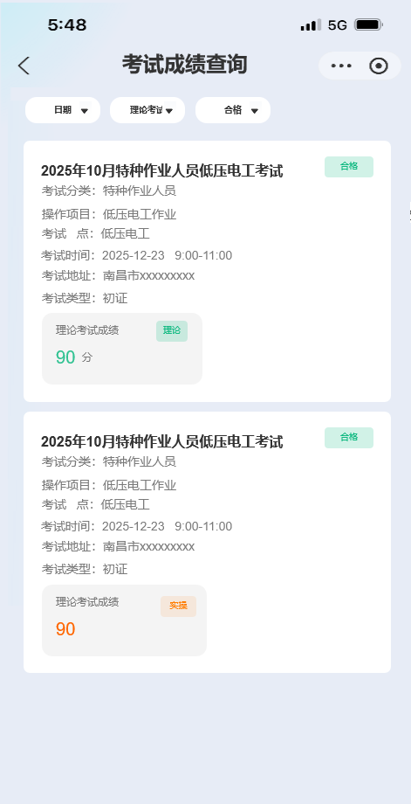，

4.1.1.2.6准考证管理
点击准考证管理，有如下：
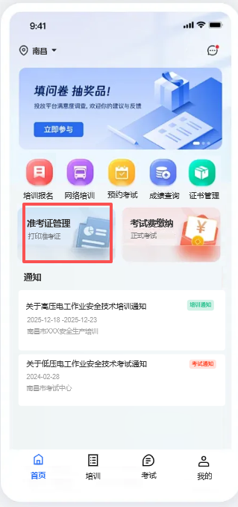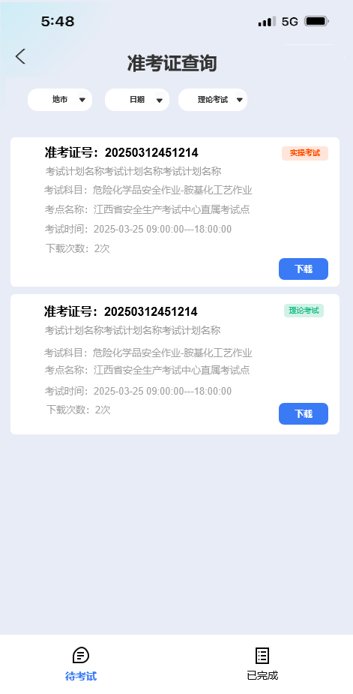
根据当前时间和考试时间相互比较，如果当前时间小于或等于考试时间，证书可以下载，归纳到待考试中。
其中，查询条件中：
地市，默认当前APP定位地址；不能修改；置灰；
日期，有本月、本季度、本年、全部，下拉单选；默认本年；
理论考试，下拉有理论考试、实操考试，单选；默认理论考试；
点击下载，理论考试的，有如下：
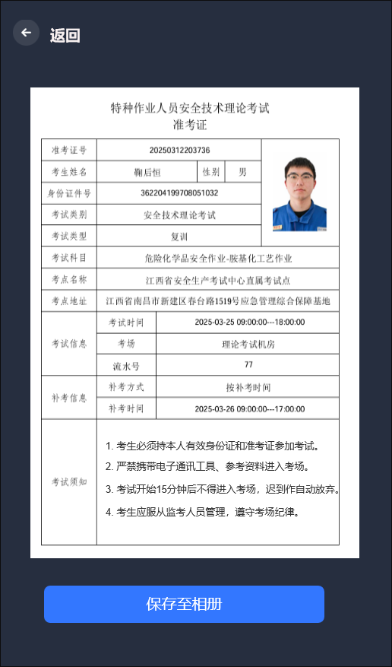
实操考试的，点击下载，有如下：
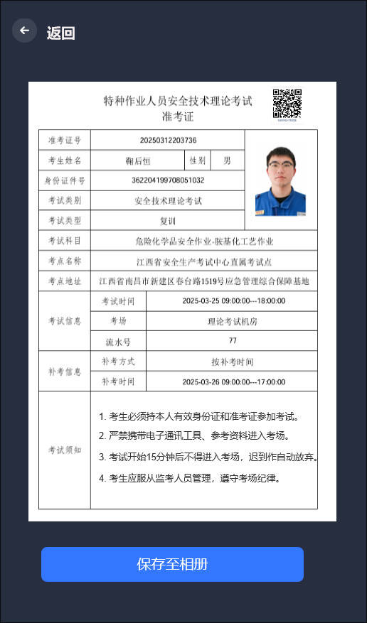
点击已完成，有如下：
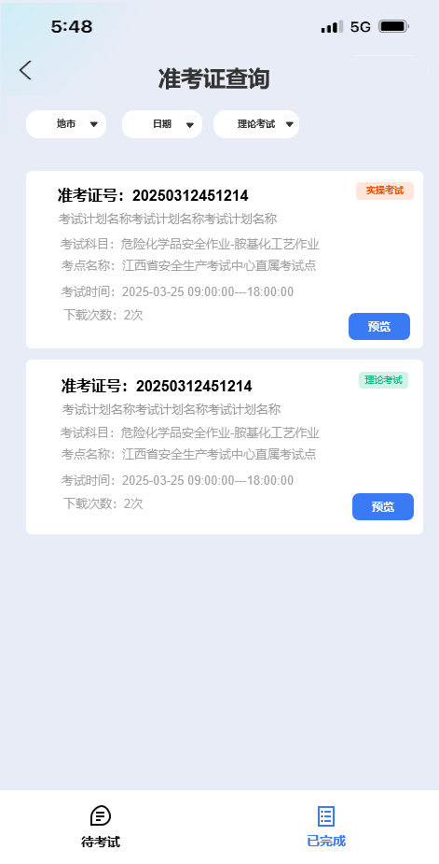点击预览有如下：
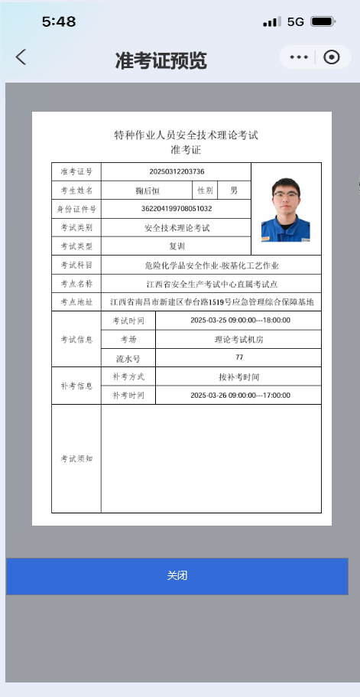
其中准考证生成规则：
准考证号生成规则：行政区划代码前两位（江西36） + 年份 (4位) +人员类型 (2位) +理论或实操考试种类 (1位) +流水号 (7位)；
- 理论考试：
1、对于人员类型为特种作业人员，如初训，则准考证为：
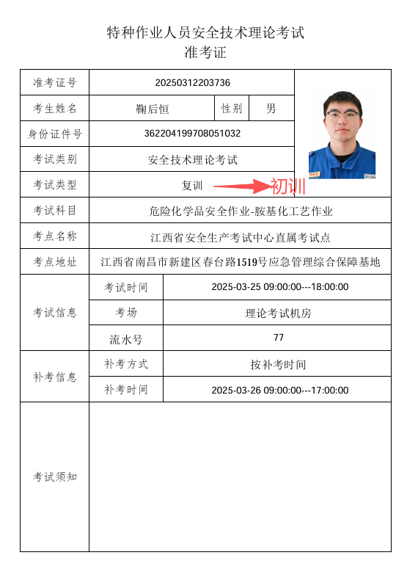其中考试科目为作业类别+操作项目，考试类别为安全技术理论考试；补充方式，默认写按补考时间；
如是复训，则准考证为：
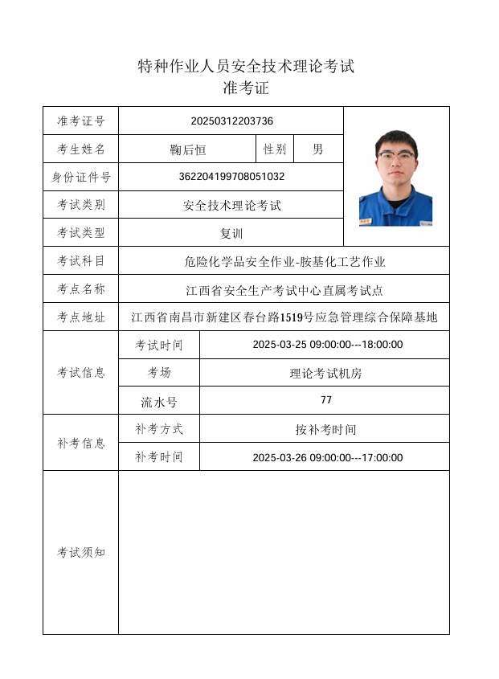
对于人员类型为主要负责人和安全生产管理人员，如初训，则准考证为：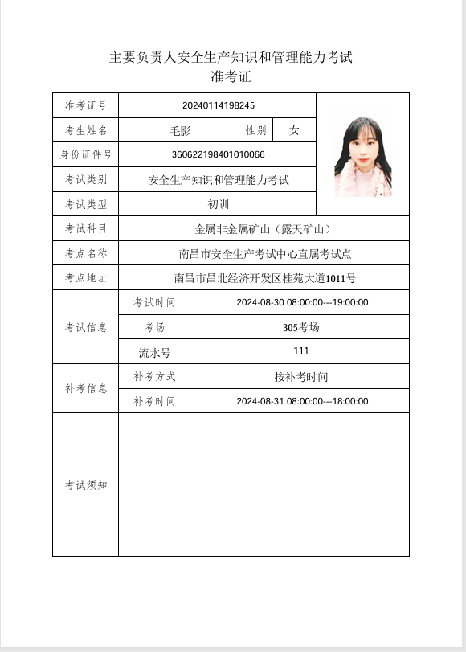其中考试科目为作业类别，考试类别为安全生产知识和管理能力考试；补充方式，默认写按补考时间；

如是复训，则准考证为：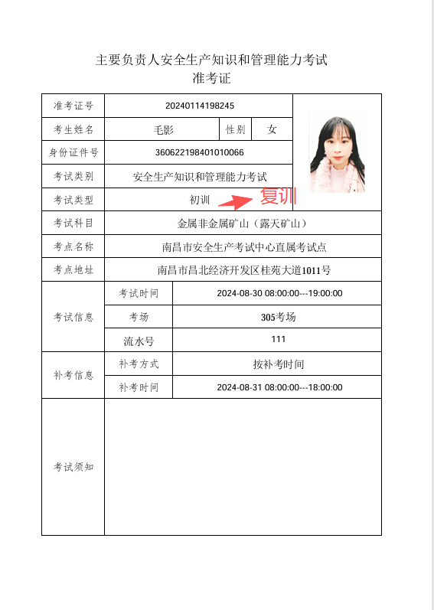
- 实操考试：
对于人员类型为主要负责人和安全生产管理人员，无实操考试；
对于人员类型为特种作业人员，有实操考试；
如是初训，则准考证为：
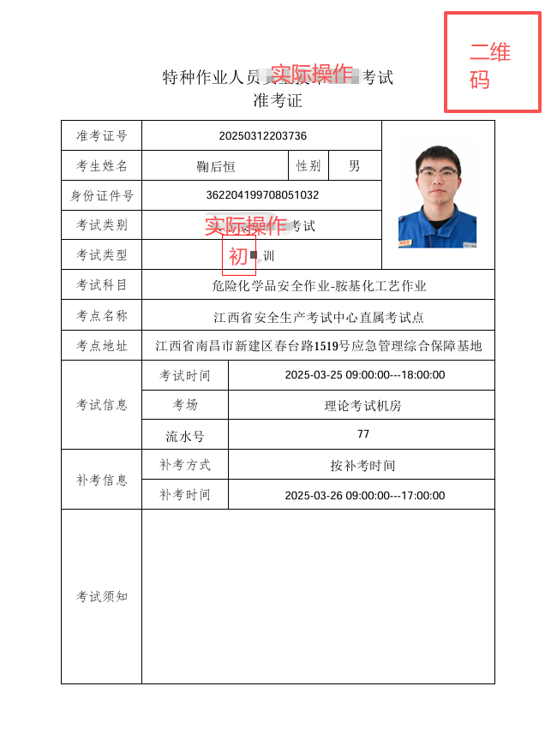
如是复训，则无准考证。

4.1.1.2.7考试缴费
点击考试缴费，
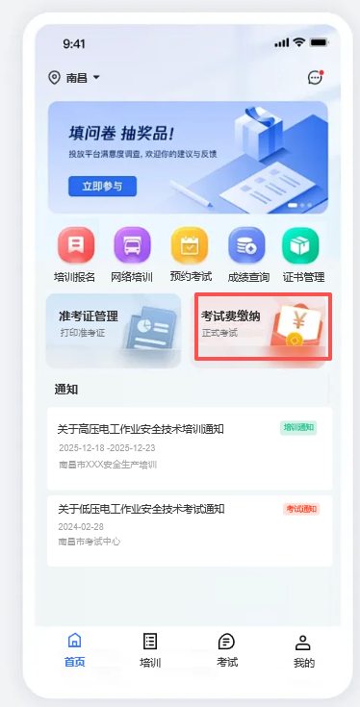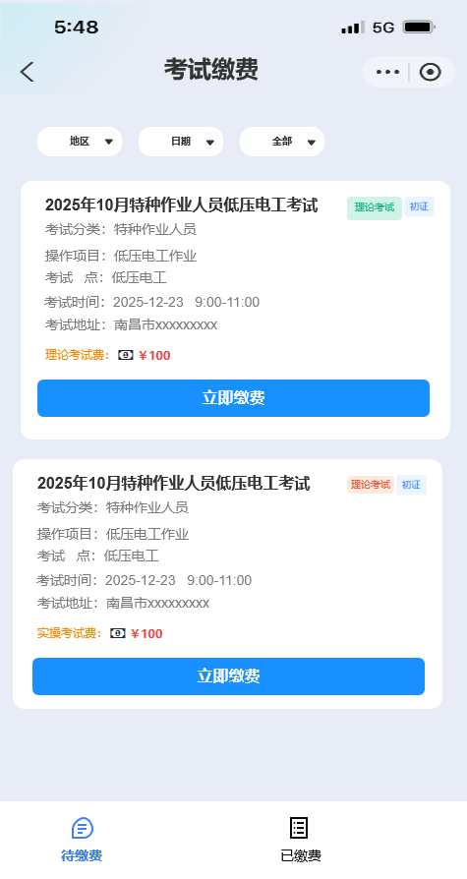
待缴费，表示在PC端，培训机构代约考，就会有该记录；如果考试在赣服通进行约考，就会在考试约考中进行缴费，所以这个地方的应该是培训机构代约考的记录且未缴费得考生信息。
点击立即缴费，有如下：
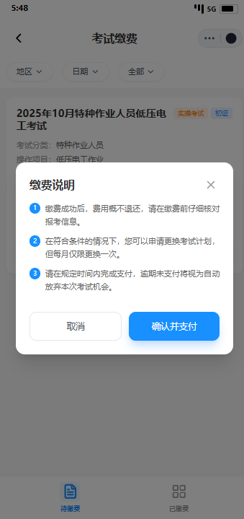
点击确认并支付，则自动跳转至第三方支付链接。
最后页面给出个支付结果页面；如果缴费失败，则可以继续缴费，有：
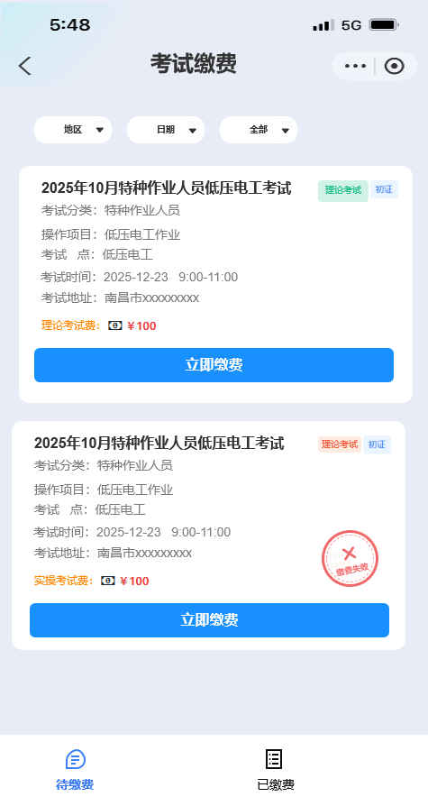
点击已缴费，有如下：
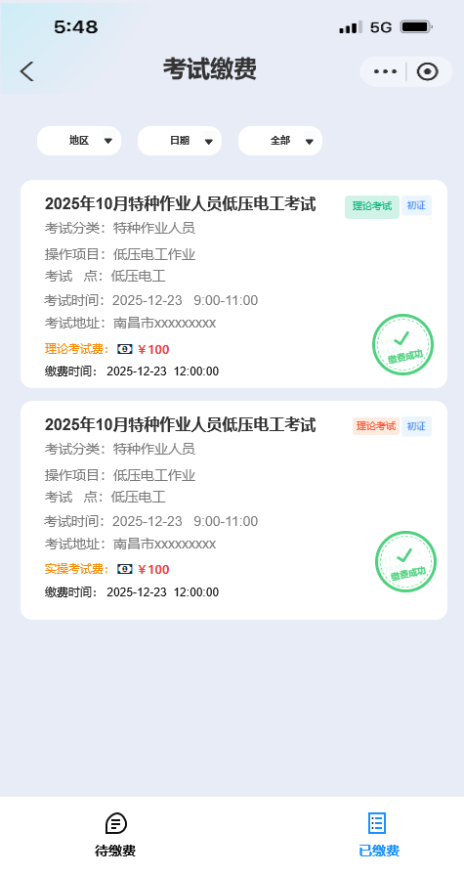
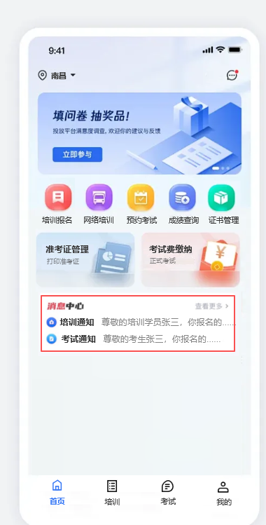

4.1.2培训
点击培训，有如下：
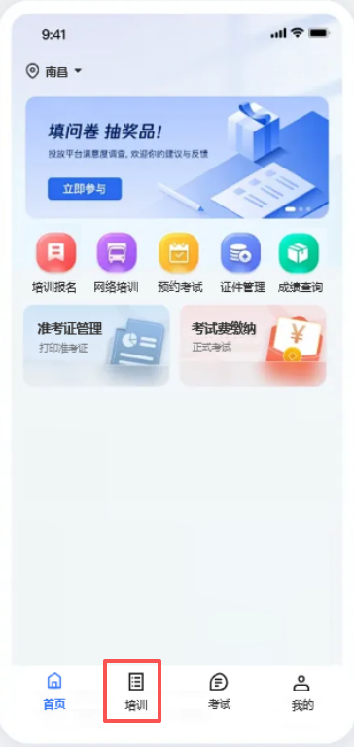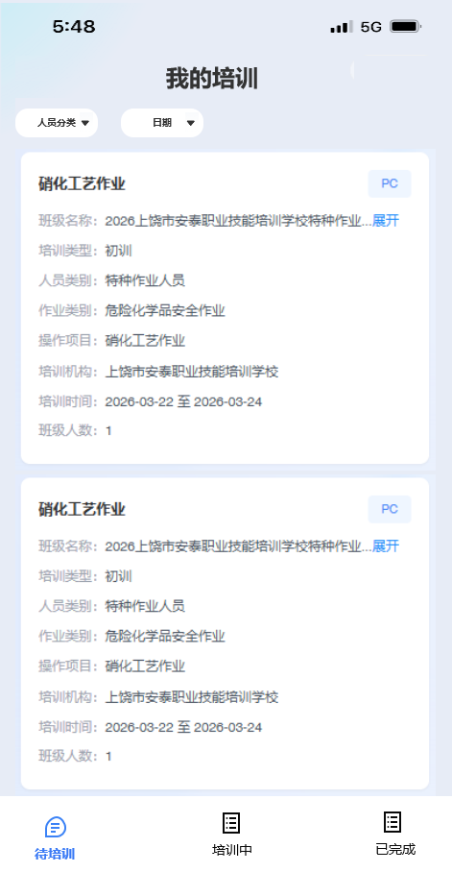
首先定义下培训状态待培训、培训中、已完成：
待培训，当前时间在培训开始时间前。
培训中，从培训班级开始时间到培训时间结束。
已完成，培训结束时间后，可以包含学时证明、待归档、已归档。
培训模块，由搜索区、卡片区组成。
搜索区条件人员分类下拉单选（主要负责人、安全生产管理人员、特种作业人员、全部）、日期（本月、本年、全部），默认都选全部。

4.1.2.1待培训
点击卡片，查看详情，有：
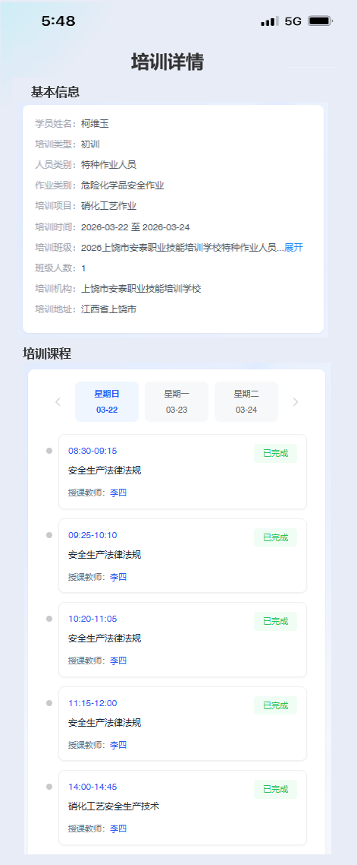
其中培训课程直接复用了PC端班级的课程。

4.1.2.2培训中
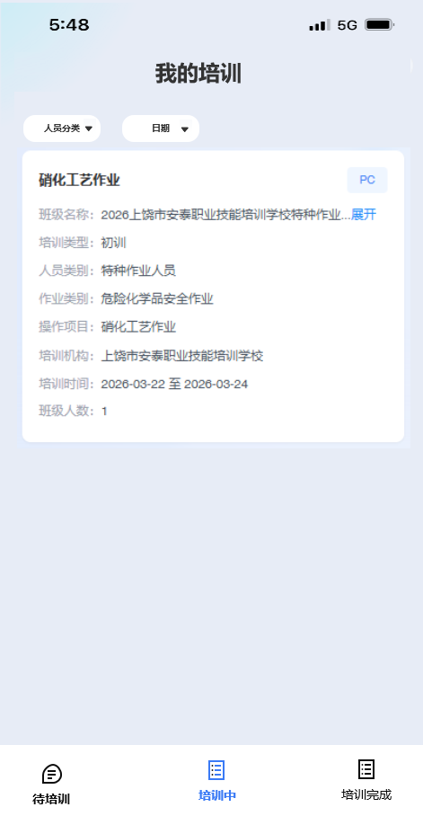
页面内容和待培训一样，只是培训状态不一样而已，详情中的培训课程的学习状态（待开始、进行中、已通过、未通过）也就不一样，也是根据当前时间进行自动判断，在此不再叙述。

4.1.2.3已完成
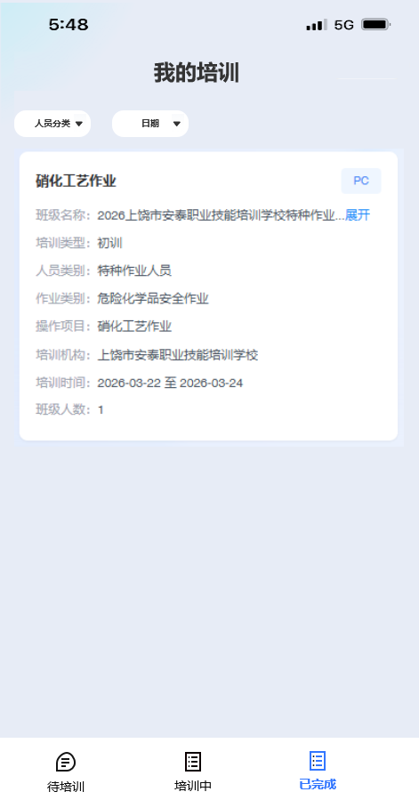详情一样，详情的内容和待培训、培训中一样，不在叙述。

4.1.3考试
首先定义下考试状态待考试、考试中、已完成：
待考试，当前时间为在考试计划计划前，都算待考试。
考试中，当前时间为考试计划当日的日期（精确到年月日）。
已完成，超过考试结束时间。
我的考试，由搜索区、卡片区组成。搜索区条件有下拉单选培训类型（初证、复训、换证、全部）、下拉单选项目分类（项目大类、项目小类、全部）、日期（本月、本年、全部），默认都选全部。
卡片区展示

4.1.3.1待考试
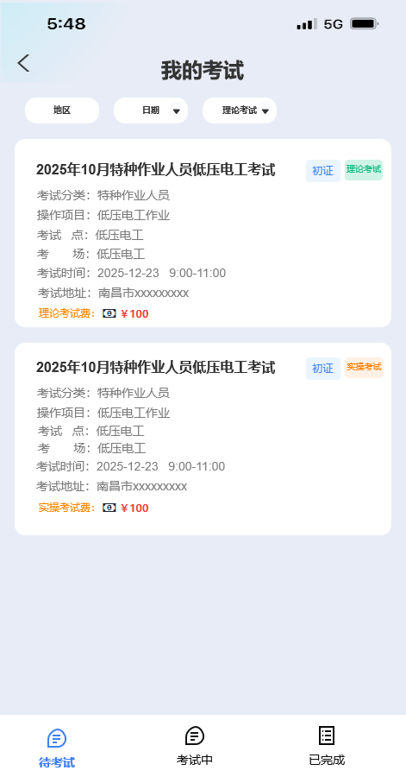
查询条件：地区，默认本市，置灰；日期本月、本季度、本年、全部；考试类别，有理论考试、实操考试、全部，默认全部。
卡片内容有：考试名称、考试类型（初训/复训）、考试类别（理论考试/实操考试）、考试分类、操作项目、考试点、考场、考试时间、考试地址、考试费，支点击片，详情有：
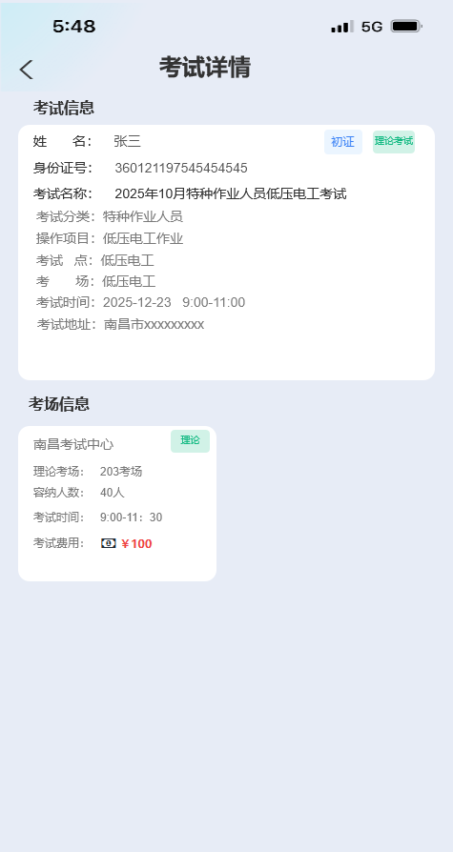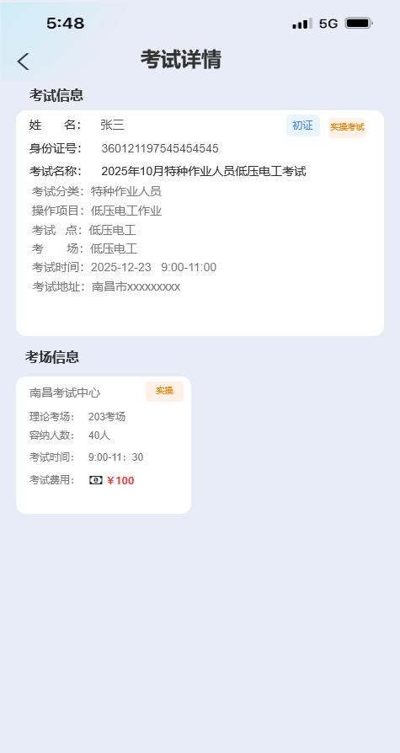

4.1.3.2考试中
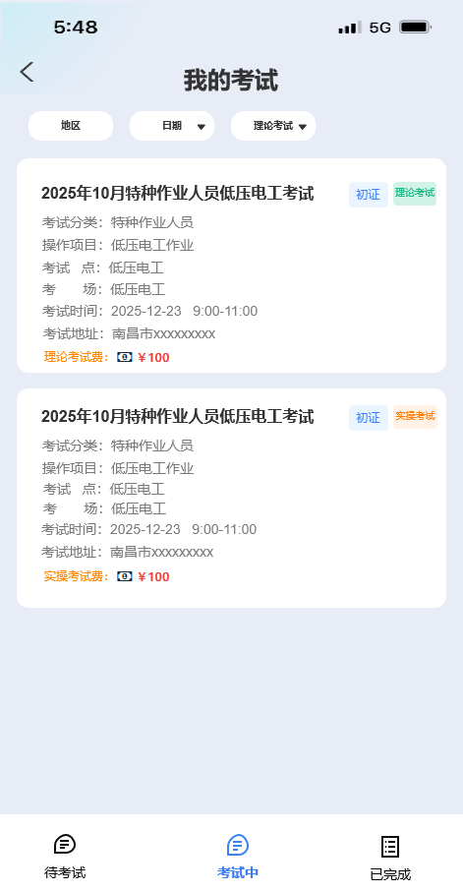,和待考试一样，只是状态和考试时间要对应到，详情不在叙述。

4.1.3.3已完成
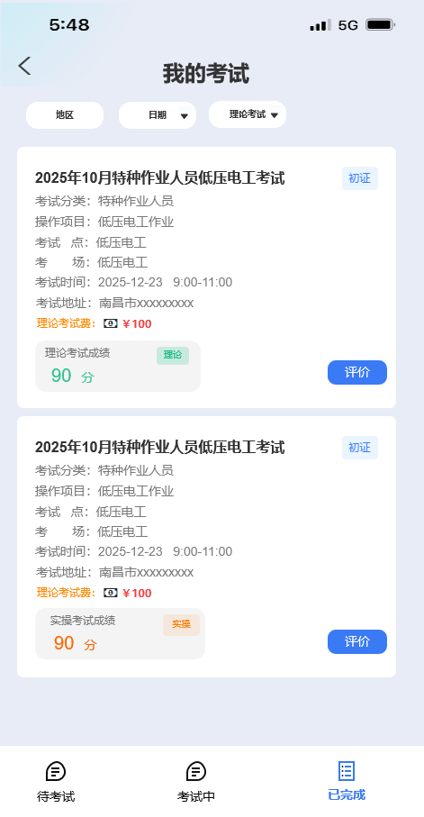，点击卡片，有详情：
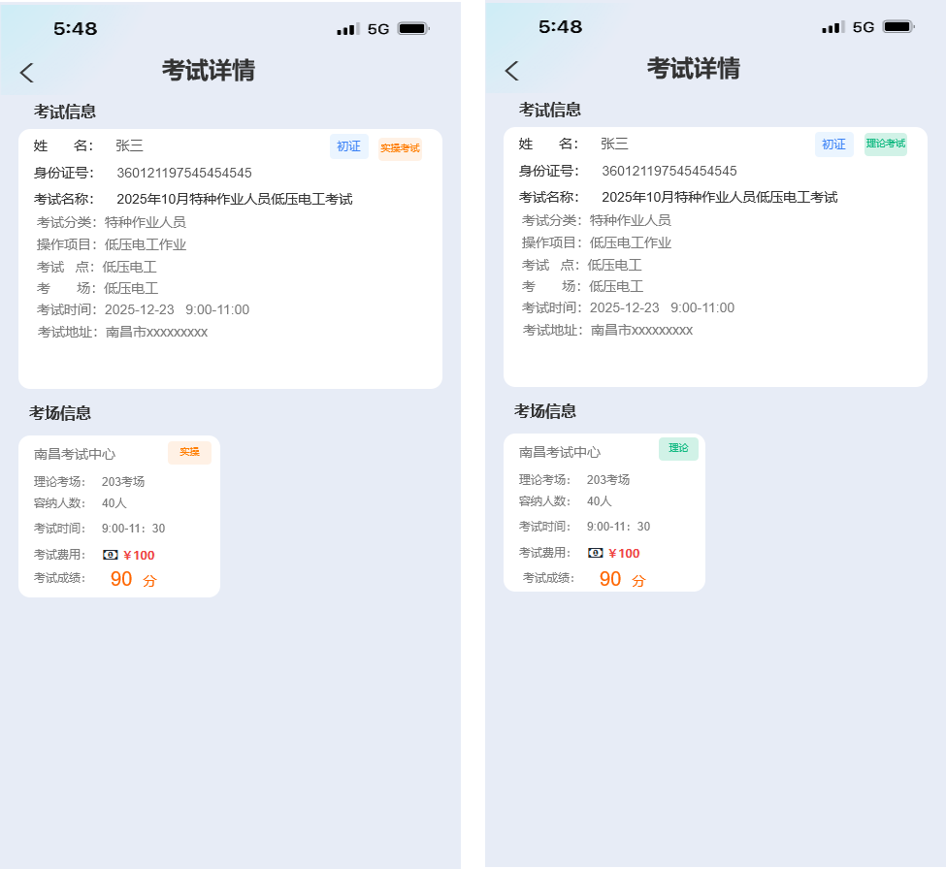

4.1.4我的
实现对个人信息的管理。主要包括：报名记录、个人信息维护、个人信息预览、准考证下载记录、报名进度查看、补考报名记录、缴费记录、机构评价记录等功能；支持个人证件绑定赣服通电子证件个人证照功能。
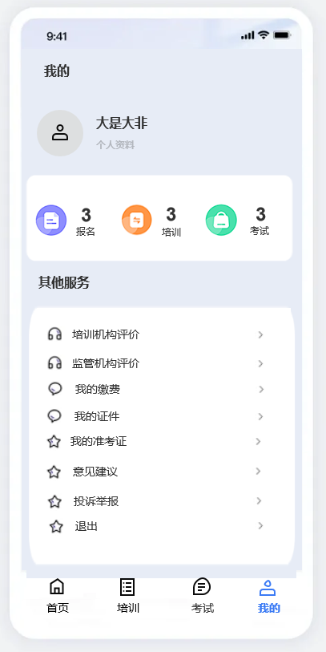

4.1.4.1我的报名
点击报名，有如下：
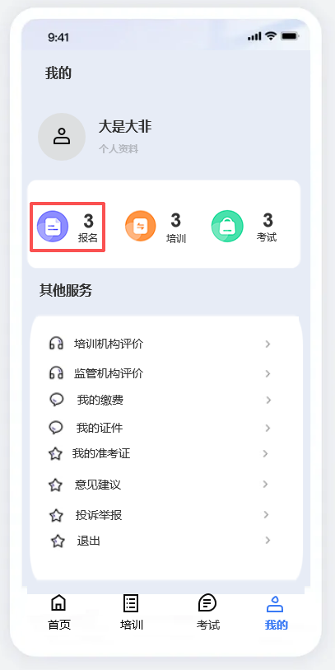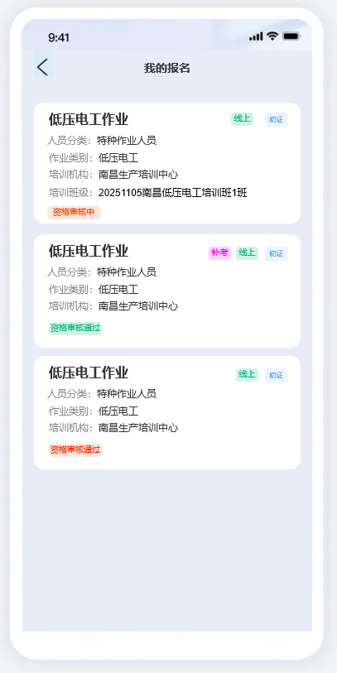
点击报名卡片，有详情如下：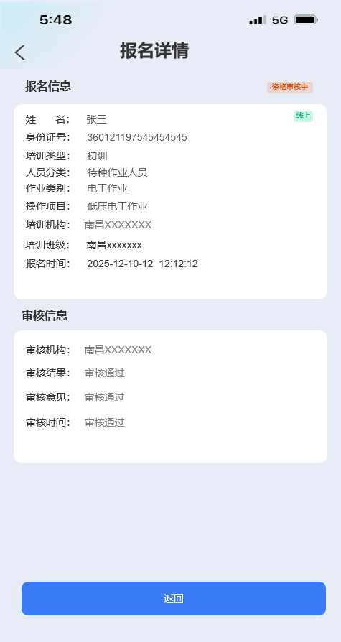

4.1.4.2我的培训
点击培训数字，代表学员培训次数，页面直接跳转至4.1.2章节，不在叙述。

4.1.4.3我的考试
点击考试数字，代表学员考试次数，页面直接跳转至4.1.3章节详，不在叙述。

4.1.4.5缴费记录
见4.1.1.2.7章节。

4.1.4.6我的准考证
点击我的准考证，见4.1.1.2.6。
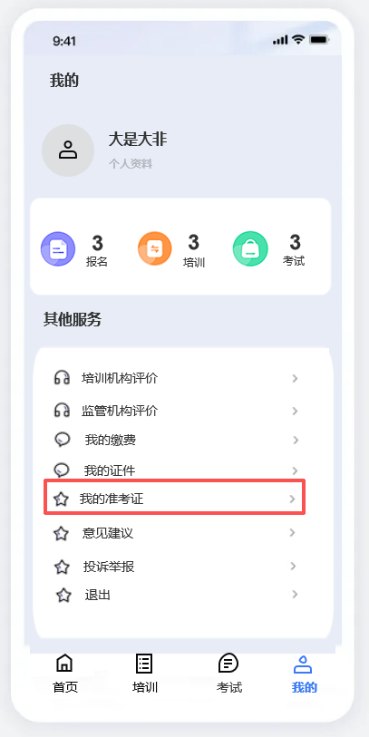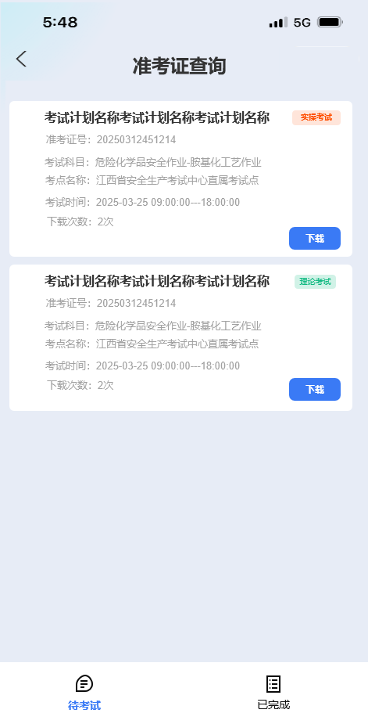

4.1.4.7培训机构评价
点击培训机构评价，有如下:
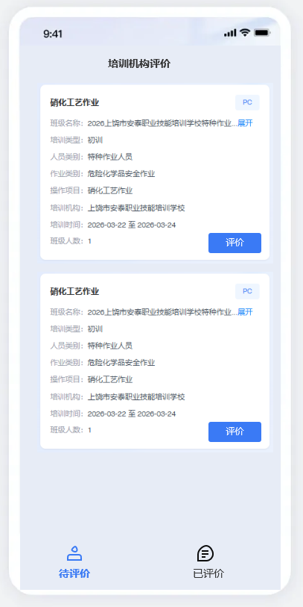，该记录展示该学员待归档、已归档培训的记录，点击待评价中卡片区域的评价，有如下：
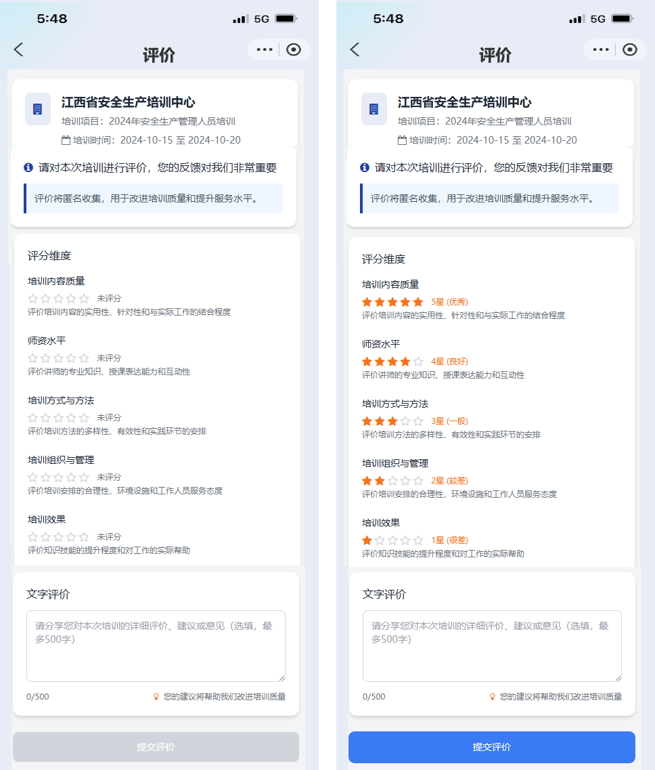
每个评分维度为1分，总分5分，缺一星扣0.1分，同时只要评价中有4星（良好）及以下评价，需写文字评价。如未评价，默认满分。
培训机构总评价分：每个学员的评价分求和除以总人数。
点击已评价，则有：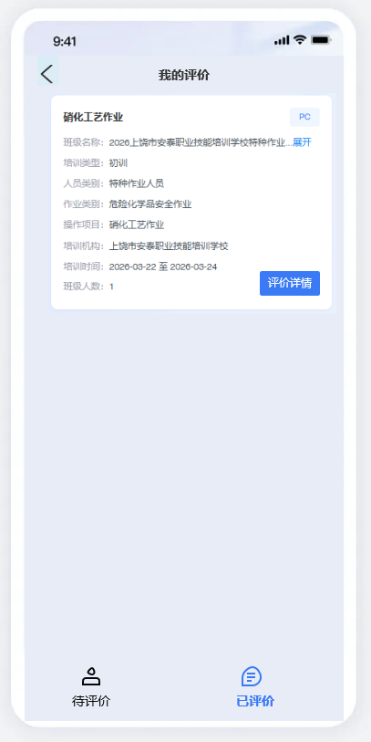
点击评价详情有：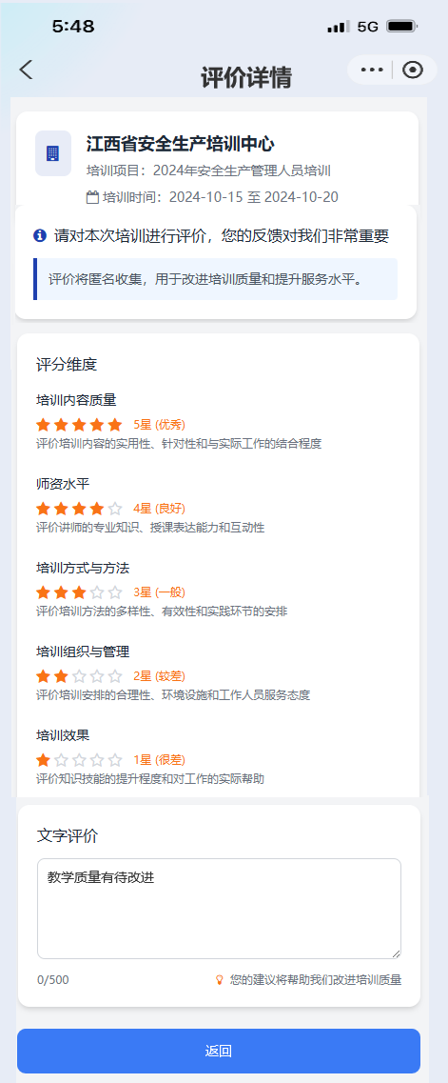

4.1.4.8监管机构评价
点击监管机构评价，有如下:

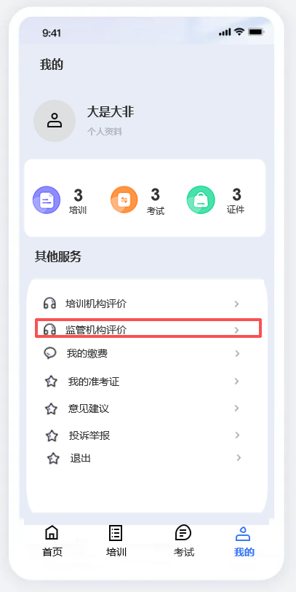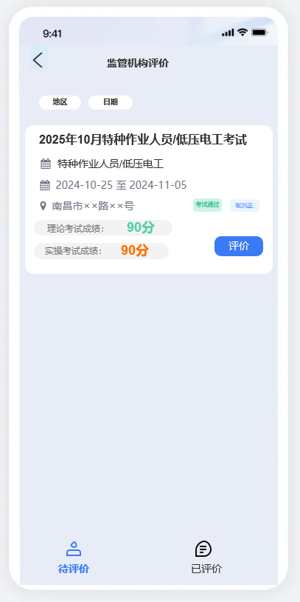
该卡片的内容来源为：考试通过后的考试记录，详见4.1.3.3章节内容。点击卡片，详情也见4.1.3.3章节内容。
点击评价，有如下：
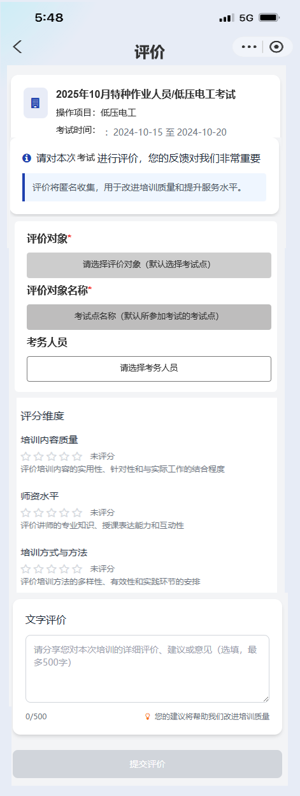
评价对象，默认为考试点，评价对象名称默认为该考试的考试点名称，不能修改；
考务人员，有这次考试的监考员、考评员、巡考员。
评分维度，根据4.8.1.1.1章节中配置的评价标签展示标签，得出的评价结果计算逻辑和培训机构评价一样。

4.1.4.9建议意见/投诉举报
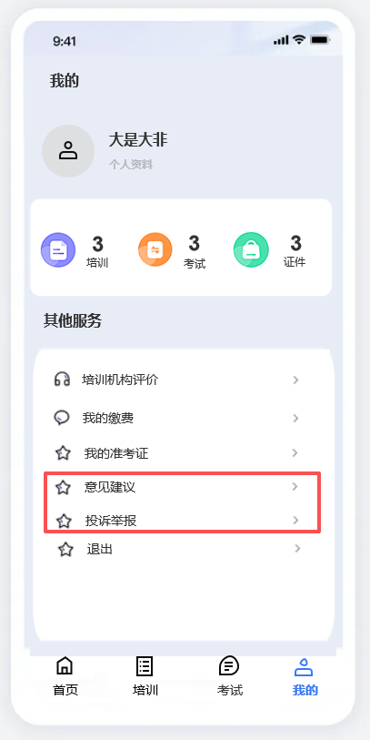
点击意见建议/投诉举报，则有：
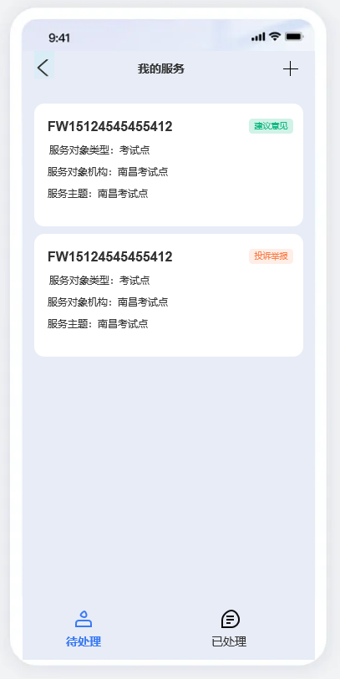
点击加号，有如下：
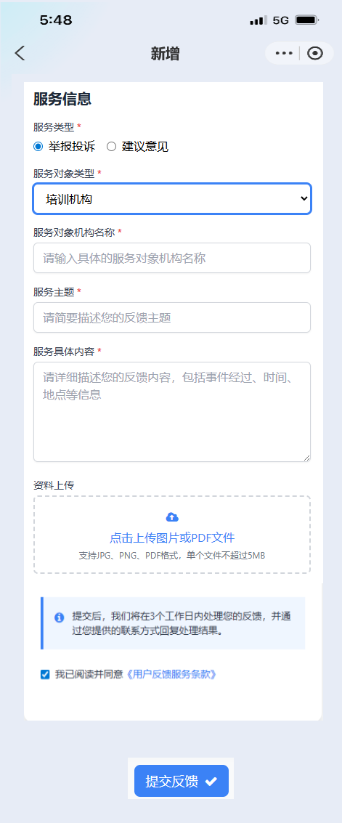
服务类型，有举报投诉、建议意见，单选框，必填，默认建议意见/投诉举报；
服务对象类型，有培训机构、考试点，考试中心，考务人员，下拉单选单，必填；
服务对象机构名称，根据服务对象类型，自动弹出下拉的服务对象机构，必填，如果是培训机构。机构名称展示该用户定位所在地市的培训机构；如果是考试中心，则展示该用户定位所在地市的考试中心；如果是考试点，则展示该用户定位所在地市的考试中心下的考试点；如果是考务人员，则展示该用户定位所在地市的考试中心下的考试点的考务人员；
服务主题，必填，文本输入；
服务具体内容，必填，文本框输入；
资料上传，非必填，仅上传照片；
点击提交反馈就有一条建议意见，其自动生成一条工单编号，规则为：FW20251213000111，即FW+年月日+5为连续的数字，其工单状态为待处理
点击提交后，有如下界面；
以卡片形式展示，工单编号、服务类型、服务对象类型、服务对象机构、服务主题，点击卡片有：
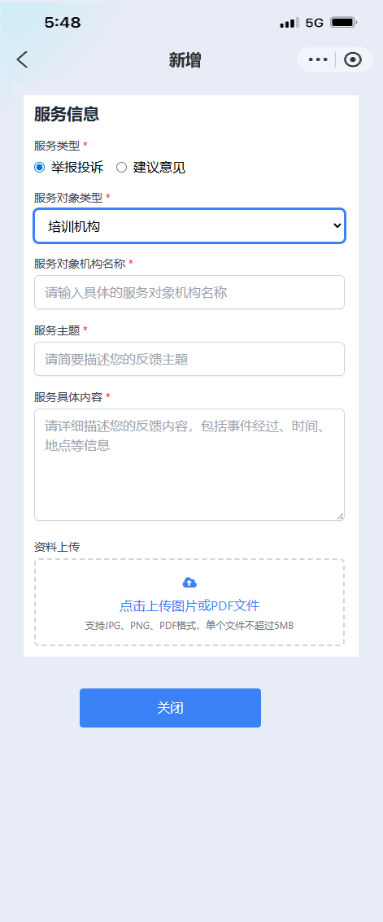
点击已处理，有如下：
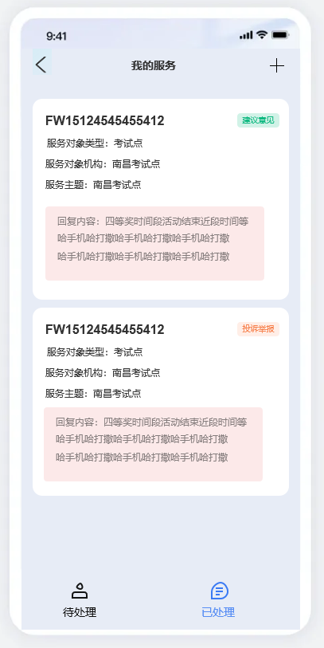
点击回复内容为4.8.4.1章节的处理反馈的内容，点击卡片，页面详情有如下：
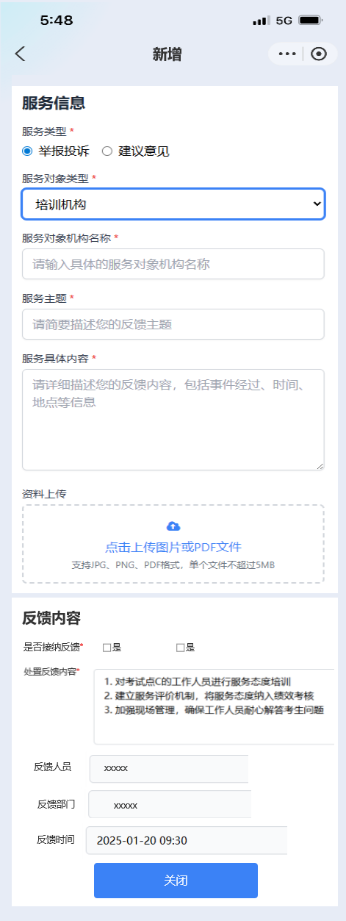

4.1.4.10个人资料
点击个人资料，有如下：
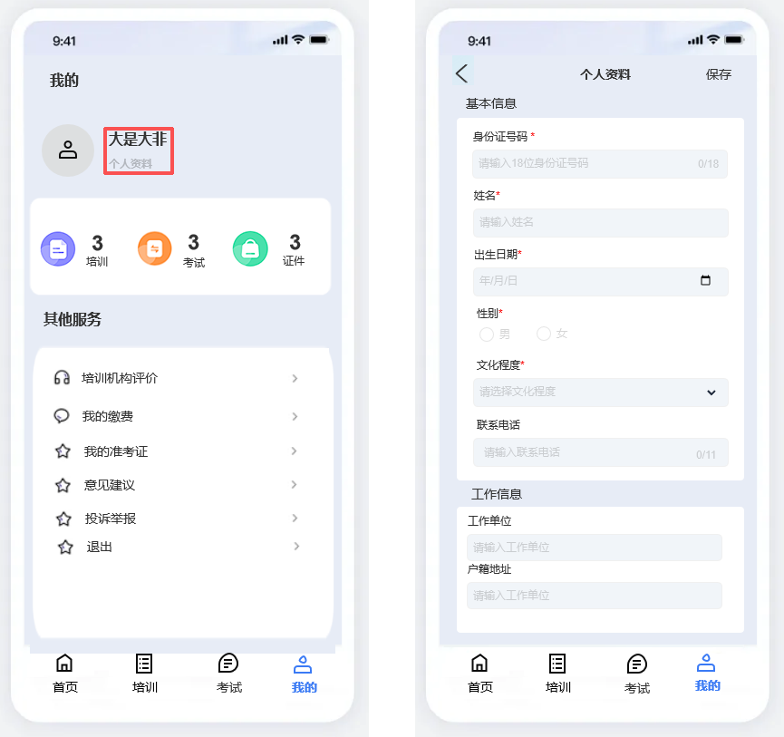
需注意：本个人基本信息需在登入赣服通的时候，自动同步到本信息中，如果有工作单位及户籍地址，则也同步过来。
如果都没有，则需要用户自行填写，在培训报名的时候，就提示填写个人资料，才能进行报名。

